**Гутянська загальноосвітня школа І-ІІІ ступенів**

**Богодухівської районної ради Харківської області**

**Сучасні підходи до реалізації національно-патріотичного виховання: шляхи і пошуки**

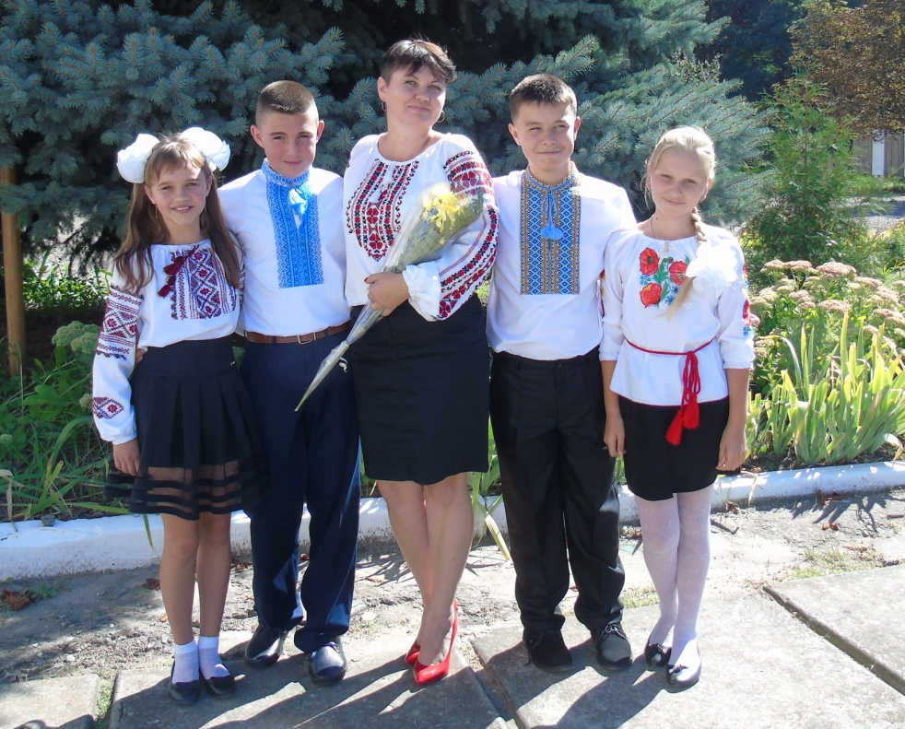

**З досвіду роботи**

**класного керівника**

**Шутки Євгенії Вікторівни**

**2015**

**ЗМІСТ**

1. Вступ……………………………………………………………………3
2. Національно-патріотичне виховання – пріоритетний напрям виховного процесу сучасної школи ……………………….. ………………4
3. З історії національно-патріотичного виховання ……………………7
4. Нормативно-правова база – основа реалізації національно-патріотичного виховання …………………………………….…………...10
5. Виховання любові до свого селища, школи, сім҆ї – перша сходинка доформування патріотизму………………..………………………….……15
6. Висновки………………………………………...…………..………..31

Література ………………………………………………………...…….32

ДОДАТКИ

А.Перший святковий урок в 11 класі «Сторінки безсмертя»……...33

Б. Перший святковий урок в 5 класі «Україна - єдина країна»……38

В. Проекту 11 класу «Наша школа – наша гордість»……………..49

Г. Тематична лінійка « 8 травня – День пам'яті та примирення»......56

**Вступ**

Ми живемо у час великих змін та переосмислення життєвих цінностей. Становлення української державності, побудова громадянського суспільства, рух України у світове та європейське співтовариство передбачають орієнтацію на Людину, її духовну культуру й визначають основні напрями виховної роботи з молоддю та модернізацію навчально-виховного процесу.

Ідеалом виховання є різнобічно та гармонійно розвинений, національно свідомий, високоосвічений, життєво компетентний громадянин, здатний до саморозвитку та самовдосконалення. Тому головною домінантою національно-патріотичного виховання молоді стає формування у особистості ціннісного ставлення до навколишньої дійсності та самої себе, активної за формою та моральної за змістом життєвої позиції.

І хоча останнім часом рівень патріотизму українського населення зріс, але  необхідність у формуванні національної свідомості молоді як основи консолідації суспільства і зміцнення держави залишається досить актуальною. Тому виховання молоді на кращих прикладах життя борців за становлення української державності є одним з найбільш важливих шляхів формування історичної пам’яті.

Маю надію, що описаний мною досвід, стане в пригоді в першу чергу класним керівникам-початківцям. Сподіваюся, що мої наробки й спостереження нададуть їм допомогу щодо шляхів реалізації національно-патріотичного виховання, допоможуть у пошуках нових активних і цікавих сучасним дітям форм, методів та технологій, які будуть сприяти їхньому творчому зростанню. Це допомога у визначенні нових дієвих шляхів модернізації виховного процесу в школі.

**2. Національно-патріотичне виховання – пріоритетний напрям виховного процесу сучасної школи**

Завжди, за будь-яких історичних умов, людина відчуває потребу у вищих, незмінних ціннісних орієнтирах, які зміцнювали б її духовні сили, збагачували сенсом, визначали б діяльне спрямування життя. Якщо раніше людській культурі домінували релігійні, пізнавальні, естетичні цінності, то зараз настає час, коли визначальними на рівні людини та людства мають стати цінності етичні, оскільки від цього залежить виживання земної цивілізації. Мають, але цього може й не статися, адже все залежить від нашого вибору.На його фонінемало важливими є ще й національно-патріотичні цінності.

Виховання у молодого покоління почуття патріотизму, відданості справі зміцнення державності, активної громадської позиції нині визнано проблемами загальнодержавного масштабу. Тому школа сьогодні має визначати пріоритетом саме національне виховання.

У основу системи національно-патріотичного виховання покладено ідею розвитку української державності як консолідуючого чинника розвитку суспільства й нації в цілому. Форми й методи виховання базуються на українських народних традиціях, кращих надбаннях національної та світової педагогіки й психології.

Національно-патріотичне виховання формується на прикладах історії становлення Української державності, українського козацтва, героїки визвольного руху, досягнень у галузі політики, освіти, науки, культури і спорту.

Головна мета національно-патріотичного виховання– набуття молодим поколінням соціального досвіду через реалізацію системного і цілеспрямованого комплексу заходів, сприяння вихованню патріота України, готового самовіддано розбудовувати її як суверенну, демократичну, правову і соціальну державу, виявляти національну гідність, знати і цивілізовано відстоювати свої громадянські права та виконувати обов’язки, сприяти громадянському миру і злагоді в суспільстві, бути конкурентноспроможним, успішно реалізовуватися в соціумі як громадянин, сім’янин, професіонал, носій української національної культури.

Сьогодні патріотичне виховання повинно бути чітко спрямоване на формування любові до української нації, до власної історії, традицій, мови, віри, вітчизняної культури, так як всі ми є єдиною політичною нацією, незалежно від етнічної приналежності.

Патріотизм виховує у людині почуття громадянськості, яке включає в себе почуття поваги і любові до рідної країни, політичну і моральну відповідальність, правову культуру, усвідомлення власної гідності, повагу і довіру до співгромадян. Громадянськість має ціннісно-смислову природу і проявляється у єдності громадянської свідомості та громадянської поведінки. Тобто вона повинна проявлятися не тільки в усвідомленні своєї приналежності до даної країни, а й у активних діях.

Процес національно-патріотичного виховання молоді повинен бути довготривалим і безперервним, починаючи з дошкільних навчальних закладів і закінчуючи вузами. Особливу увагу потрібно приділяти періоду навчання у початкових та середніх класах, коли закладаються морально-етичні засади особистості, що формується. В старших вікових групах необхідно акцентувати увагу на вихованні молодої людини як захисника Вітчизни, формувати у ньому відповідні вміння та навички.

Патріотичне виховання, крім власне виховання патріотизму, повинно також бути спрямованим на виховання дитини як свідомого громадянина, державотворця, носія християнських чеснот, охоронця і популяризатора української національної культури, екологічно грамотної людини, з високим рівнем політичної та правової культури,  доброго сім’янина.

Виховання особистості має бути спрямоване передусім на розвиток патріотизму - любові та поваги перш за все до своєї сім'ї, навчального закладу, міста, держави. Сучасні діти в більшості соромляться бути патріотами України, вважаючи американців, французів більш достойними поваги в світі, не розуміючи, що повагу до нації формує кожен з нас. А проблема втому, що молодь поняття "патріотизму" розуміє поверхово. Тому завдання сучасної школи - формування громадянина-патріота, здатного розбудувати суверенну Україну, творчої особистості з високим рівнем інтелектуального і духовного розвитку. Громадянське виховання підростаючого покоління є глибоко національним за змістом і носить державостверджуючий людинотворчий характер.

1. **З історії національно-патріотичного виховання**

Особистість дитини формується й розвивається під впливом багатьох факторів, об'єктивних і суб'єктивних, природних і суспільних, внутрішніх і зовнішніх, незалежних і залежних від волі та свідомості людей, які діють стихійно або відповідно до певних цілей, мети виховання. При цьому сам учень не є пасивною особою, а є суб'єктом власного формування і розвитку.

Кожна епоха як досить тривалий проміжок історичного часу має свої ознаки: спосіб виробництва, державний і суспільний лад, культурні надбання, спосіб і стиль життя. Нашому поколінню випало жити на зламі епох.Сьогодні це становлення та розвиток незалежної демократичної України. Нова ідеологія освіти, затверджена в Конституції України, повинна працювати на процес державотворення, становлення народу України як політичної нації. Нова філософія виховання утверджує погляд на особистість як найвищу цінність суспільства.

**Патріотизм**(від патріот - грец. земляк, співвітчизна) - любов до Батьківщини, до свого народу, одне із найглибших почуттів, розвинутих і закріплених багатовіковими традиціями країни і народу.

Розвиваючи й формуючи це почуття, я проводжу бесіди, пояснюю й роз҆яснюю, вчу й повчаю, везу своїх вихованців затри-дев҆ ять земель вивчати свій рідний край.

Одним із важливих аспектів дослідження патріотизму особистості є врахування провідної ролі української етнопедагогіки. Самобутнім явищем української патріотичної педагогіки була козацька практична педагогічна наука, яка давала можливість виховувати тогочасну українську молодь гідними синами і дочками Вітчизни, захисниками духовної культури українського народу.

Козацький рух в Україні був однією з найяскравіших сторінок літопису боротьби народу за політичну і державну незалежність. У тому, що ми, українці, сьогодні є народом, нацією, провідна роль належить козацтву, яке із століття в століття було єдиним і могутнім форпостом, що пильно стояв на сторожі свободи, гідності і честі України як незалежної держави. Недарма іноземці часто називали Україну “козацькою республікою”, “країною козаків”, а українців – “козацькою нацією”.

В історію української педагогіки ввійшли такі прогресивні демократи -учені, просвітителі, як Іван Вишенський (бл. 1545-1620), який різко критикував єзуїтське виховання в колегіумах, обстоював ідею навчання рідною мовою; Стефан Зизаній (бл. 1570-1610), який працював учителем братських шкіл, був ідейним виразником громадської думки в боротьбі проти католицизму.

Великий син українського народу Т. Г. Шевченко (1814-1861) вважав, що педагогіка повинна бути демократизованою, мріяв про таку народну школу, яка б давала учням глибокі знання з різних дисциплін . Мало хто в історії світової культури з таким полум҆ям душі захищав свободу й незалежність батьківщини, честь і гідність народу. Великий Кобзар відіграв величезну роль у розвитку національної йсоціальної самосвідомості українського народу. Боротьба проти будь-якого гніту, в тому числі й національного, була в концесії Шевченка боротьбою за те, щоб розчистити шляхи для вільного розвитку як українського народу, так і інших гноблених народів.

Патріотичне виховання було предметом дослідження багатьох поколінь педагогів. Видатні вчені та педагоги минулого О.Духнович, Г.Ващенко, С.Русова, К.Ушинський, Я.Чепіга, А.Макаренко, В.Сухомлинський та інші в своїх працях приділяли велику увагу вихованню любові до своєї землі, рідної мови, поваги до історичного минулого, формуванню національної самосвідомості. Основні складові патріотичного виховання українців намагались визначити філософи, історики, правознавці, політики, письменники, зокрема Г.Сковорода, І.Франко, М.Костомаров, П.Куліш, Д.Донцов, М.Грушевський, С.Бандера, Р.Шухевич, Д.Чижевський та інші.

Упродовж практично всього ХХ століття, внаслідок перебування України в складі  [СРСР](https://uk.wikipedia.org/wiki/%D0%A1%D0%A0%D0%A1%D0%A0), поняття батьківщини не було однозначним, подібно ж і «патріотичне виховання» здійснювалося у різних руслах. Пропагувалася російська, як мова міжнародного спілкування на терені СРСР, поширювалося поняття спільної радянської вітчизни, тобто формувалася людина із затертими національними ознаками.

Останнім часом ми пережили й переживаємо доленосні події – Революцію на граніті, Революцію Гідності, жертовний подвиг Героїв Небесної Сотні, збройне протистояння на сході країни. Вони чітко засвідчили життєву необхідність щодо активізації  національно-патріотичного та військово-патріотичного виховання дітей та молоді.

За роки незалежності офіційна урядова позиція в Україні, особливо в східних і південних регіонах країни, змінилася. Виховання учнів у сучасній школі здійснюється в контексті національної й загальнолюдської культури, охоплює весь навчально-виховний процес, ґрунтується на свободі вибору мети життєдіяльності та поєднує інтереси особистості, суспільства, держави і нації.

1. **Нормативно-правова база – основа реалізації національно-патріотичного виховання**

Допомогою в створенні умов для всебічно розвинутого громадянина України, для розкриття його здібностей і талантів є велика кількість нормативно-правовових документів: Конституція України, Закони України «Про освіту», «Про загальну середню освіту», програма «Освіта», «Концепцію національно-патріотичного виховання дітей та молоді на 2015-2019 рр», «Основні орієнтирами виховання учнів1-11класів загальноосвітніх навчальних закладів» та ін.

27 жовтня 2009 року спільним наказом Міністерства у справах сім’ї, молоді та спорту, Міноборони, Мінкультури та Міносвіти №3754/981/538/49 була затверджена Концепція національно-патріотичного виховання молоді в рамках державної цільової програми «Молодь України» на 2009–2015 роки. Мета Концепції полягала у вихованні молодої людини, як патріота своєї країни, готового самовіддано розбудовувати її, як суверенну, демократичну, правову і соціальну державу, здатного виявляти національну гідність, знати свої права та обов’язки, цивілізовано відстоювати їх, сприяти громадянському миру і злагоді в суспільстві, поводитися компетентно, бути конкурентоспроможним, успішно самореалізуватися в соціумі, як громадянин, сім’янин, професіонал, носій культури.

У 2013 році Наказом Міністерства освіти і науки України, Міністерства оборони України, Міністерства внутрішніх справ України від 21.10.13№ 1453/716 /997 була затверджена Програма патріотичного виховання учнівської та студентської молоді в навчальних закладах України, яка в значній мірі заперечувала основні моменти попередньої концепції, так як закріплювала норми пострадянського історичного наративу.

Останнім часом було здійснено ряд кроків щодо активізації патріотичного виховання молоді. У Верховній Раді було сформоване Міжфракційне депутатське об’єднання  «За національно-патріотичне виховання», метою якого є об’єднання зусиль народних депутатів, урядовців, політичних та громадських активістів у справі вдосконалення нормативно-правової бази патріотичного виховання молоді шляхом розробки й затвердження Єдиної державної концепції національно-патріотичного виховання, внесення змін до існуючих та створення при потребі нових  відповідних нормативно-правових документів.

У контексті оптимізації патріотичного виховання українців слід відмітити також ряд останніх Указів Президента. Зокрема це Указ Петра Порошенка №806/2014 «Про День захисника України», Указ №69/2015 «[Про вшанування подвигу учасників Революції гідності та увічнення пам’яті Героїв Небесної Сотні](http://zakon.rada.gov.ua/go/69/2015)», Указ №744/2014 «Про невідкладні заходи щодо захисту України та зміцнення її обороноздатності», одним із пунктів якого зобов’язано  відповідні  відомства  терміново розробити й затвердити план заходів з метою докорінно поліпшити патріотичне виховання молоді.

Міністерством освіти й науки України в 2014 році було запропоновано, а 26 березня 2015 року   затверджено Концепцію національно-патріотичного виховання дітей та молоді на 2015-2019 рр. Концепцією передбачено декілька етапів упровадження національно-патріотичного виховання дітей та молоді. Зокрема в 2015 р. планується створити нормативно-правову базу та інформаційно-методичне забезпечення для здійснення національно-патріотичного виховання. Також буде створено Центр патріотичного виховання, що функціюватиме у підпорядкуванні МОН, та інформаційний ресурс, присвячений національно-патріотичній тематиці.

У 2016-2017 pp. передбачається розроблення програм, навчально-методичних посібників з предметів гуманітарно-соціального спрямування для дошкільних, загальноосвітніх, позашкільних та вищих освітніх закладів, спрямованих на патріотичне виховання дітей та молоді; підготовка та видання науково-методичних посібників і методичних рекомендацій з організації виховних заходів, роботи клубів, центрів патріотичного виховання.

У 2018-2019 рр.буде проведено моніторинг системи патріотичного виховання дітей та молоді за допомогою соціологічних опитувань, анкетування, психологічного тестування. Також планується провести науково-методичні конференції, створити банк педагогічного досвіду, провести корекцію навчально-виховних впливів з урахуванням результатів моніторингу.

Класифікація цінностей залишається науковою проблемою. Всі вони розглянуті в низці нормативно-правових документів, і надавати переваги якійсь із них є недоречним, бо однаково важливими є і здоров'я, і сім'я, і моральність, і гідність, і гуманізм, і патріотизм. На цьому зосередженоувагу Основних орієнтирів виховання учнів 1-11 класів загальноосвітніх навчальних закладів, що є основним нормативним документом, на який орієнтується класний керівник у своїй роботі. Цей документ містить:

* **ціннісне ставлення особистості до суспільства та держави,** що

виявляється у таких якостях, як патріотизм, національна свідомість, самосвідомість, політична культура, гордість за приналежність до українського народу, його етнічної групи;

* ціннісне ставлення особистості до сім'ї, родини, людей, що виявляється у моральній активності та вихованості особистості, її моральних чеснот, умінні жити та працювати в колективі –класному, шкільному, родинному;
* ціннісне ставлення особистості до себе, свого фізичного, психічногота соціального «Я», що полягає у вмінні дитини цінувати себе як носіяфізичних, духовно-душевних і соціальних сил;
* ціннісне ставлення особистості до природи виявляється в усвідомленні функцій і значення природи в житті людини, здатності жити у гармонії з природою, мотивації на ведення природоохоронної діяльності, прагнення зберегти природу рідного краю;
* ціннісне ставлення**особистості до** праці полягає в осмислені дитиною соціальної значущості праці, готовності до професійної визначеності та трудової діяльності, сформованості працелюбності та мобільності як базових якостей особистості;
* **ціннісне ставлення особистості до мистецтва** виявляється в

естетичній ерудиції, сприйнятті довкілля як естетичної цінності,розуміння мистецтва як культурної спадщини та надбання українського народу.

Важливим завданням для мене є виховати багатогранну, всебічно розвинену людину, достойного громадянина. Виховання цього завдання, впровадження особистісної орієнтації я здійснюю за допомогою системи цінностей, передбачених «Основними орієнтирами виховання учнів1-11класів загальноосвітніх навчальних закладів». Однією із цінностей, що є невід҆ємною частиною національно-патріотичного виховання, є **ціннісне ставлення особистості до суспільства і держави і виявляється** у патріотизмі, правосвідомості, політичній культурі та культурі міжетнічних відносин.

Під час створення власної виховної системи, керуючись Конституцією України, Конвенцією ООН про права дитини, законами України «Про освіту», «Про загальну середню освіту», Положенням про класного керівника я постійно шукаю нових підходів у вихованні, які відповідали б потребам розвитку, формуванню соціально-активної і національно-свідомої особистості, здатної до саморозвитку і самовдосконалення. Крім того, під час реалізації патріотичного виховання я намагаюся дотримуватися припису наказу Міністерства від 07.09.2000 № 439 «Про затвердження Рекомендацій щодо порядку використання державної символіки в навчальних закладах України».

Вивченнямною наукової літератури, досягнень педагогічної практики та нормативної бази дало змогу дійти висновку про те, що патріотизм – це:   
- любов до Батьківщини, віра у її майбутнє;   
- любов, повага та доброзичливе ставлення до народу;   
- любов до родини, отчого дому;   
- любов до рідної мови та усвідомлення, що мова є духовним багатством народу;   
- поважне ставлення до історії та культури власного народу;   
- готовність до праці на користь рідної землі;   
- дотримання та пропаганда здорового способу життя;   
- любов до природи, турбота про збереження та її багатств.

А ще я переконана, що успішність виховання школярів великою мірою залежить від особистості вчителя, який повинен володіти високими моральними якостями, ґрунтовними знаннями, педагогічними технологіями, здатністю отримувати додаткові знання, які необхідні для практичної діяльності.

Класний керівник – це в першу чергу керівник учнівського колективу дітей, що разом навчаються. Серед вчителів-предметників тільки класний керівник безпосередньо займається вихованням учнів. Тому ця робота, що зовні малопомітна, що фактично не має критеріїв оцінки, насправді є однією з найважливіших у результатах роботи школи як державного інституту.

**5. Виховання любові до свого селища, школи, сімї – перша сходинка доформування патріотизму.**

Першим і найважливішим чинником виховання є сім’я, яка стоїть у центрі глобальних економічних, політичних та культурних змін, що відбуваються у державі. Проте другим, не менш важливим чинником є школа, яка сьогодні покликана стати осередком виховання та самовизначення й самореалізації кожної особистості.

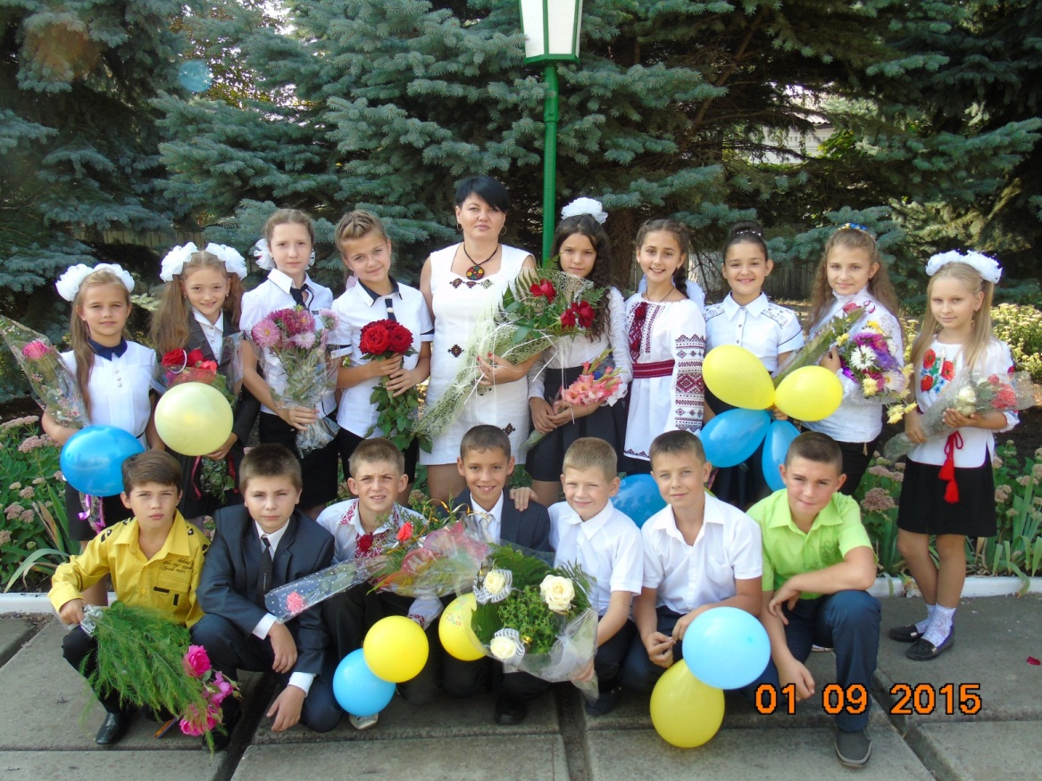

***2015рік. Перше вересня. 6 клас.***

Кожен педагог-предметник, педагогічний колектив школи в цілому докладають рук до цієї справи, але повсякденно з учнями – класний керівник.

У своїй виховній роботі я орієнтую дітей на загальнолюдські цінності: гуманізм, працелюбство, захист прав людини, критичне мислення, повагу до культури різних народів, високий рівень знань, толерантність, розуміння, що земля — наш спільний дім, а світовий спокій і злагода між людьми й державами — головна умова існування землі й людства.

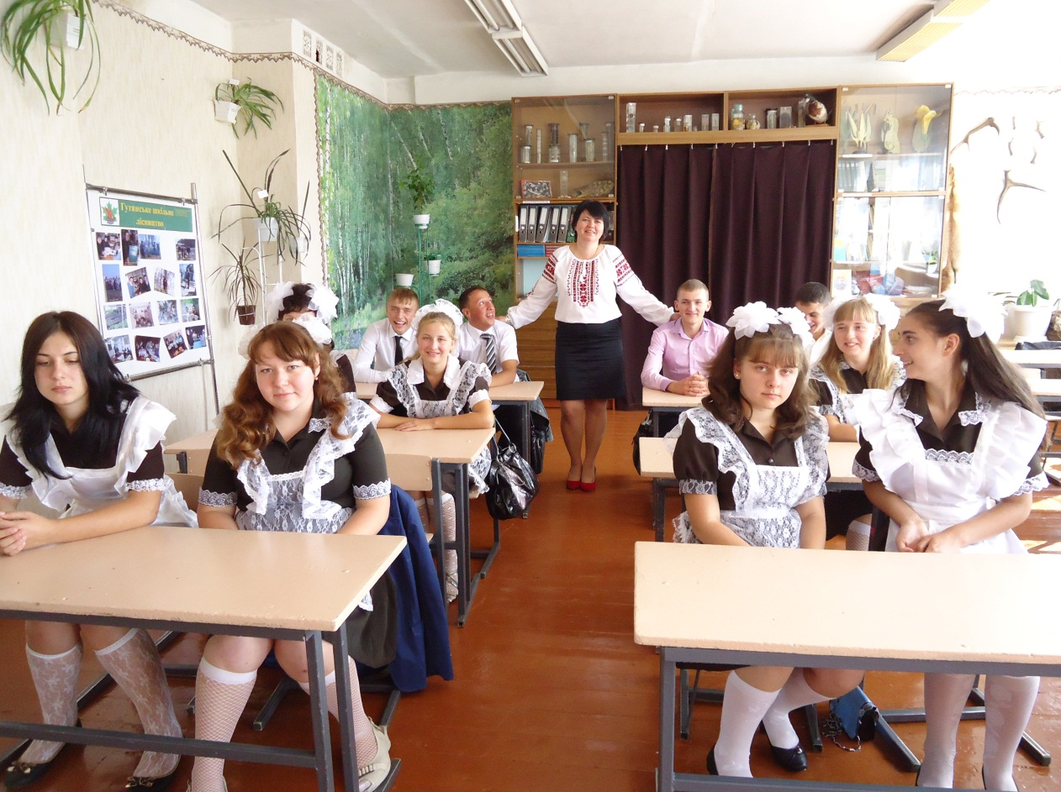

***2013 рік. 1 Вересня – День знань. 11 клас.***

Моя виховна діяльність як класного керівника є важливою й відповідальною, тому намагаюсь проводити виховні години в атмосфері добра, взаємодопомоги, взаємоповаги, доброзичливості, толерантності.

З 2014 року я класний керівник учнів середньої ланки (2014-2015рр. – 5 клас, 2015-2016рр. – 6 клас). Це складний відповідальний період становлення особистості. Це період так званого другого народження, в якому формується соціальна спрямованість і моральна свідомість: моральні погляди, судження, оцінки, уявлення про норми поведінки, запозичені в дорослих. Тому на цьому етапі я намагаюся приділяти більше уваги розвитку в своїх учнів вольової поведінки, виховання почуття любові до свого рідного краю, Батьківщини, народу, традицій та звичаїв;моральних, духовних та історико-культурних цінностей, високої мовної культури; шанобливого ставлення до державної символіки,правил та норм поведінки, соціально важливих для суспільства; активної життєвої позиції щодо негативних проявів у соціумі, толерантного ставлення до історії та культури інших народностей, які проживають в Україні та інших державах; шанування героїв України, знання і повага законів України.

Під час роботи з виховним планом, я звертаю увагу на те, що характер ціннісного ставленняособистостідо суспільства та державизмінюється,тому обов’язково, враховуючи вікові особливості учнів, змінюю й форми та методи роботи.

Ураховуючи високий інтерес суспільства до виховання особистості, формування ціннісних орієнтацій та ставлень учнівської молоді до суспільства і держави, до вивчення історико-культурної спадщини та процесів українського державотворення, а також формування у неї громадянсько-патріотичної активної позиції, Перший урок у 2014/2015 навчальному році, згідно листа Міністерства освіти і науки України від 16.06.2014 р. № 1/9-318 «Про тему Першого уроку в 2014-2015 навчальному році», було проведено на тему «Україна – єдина країна» (Дод) .

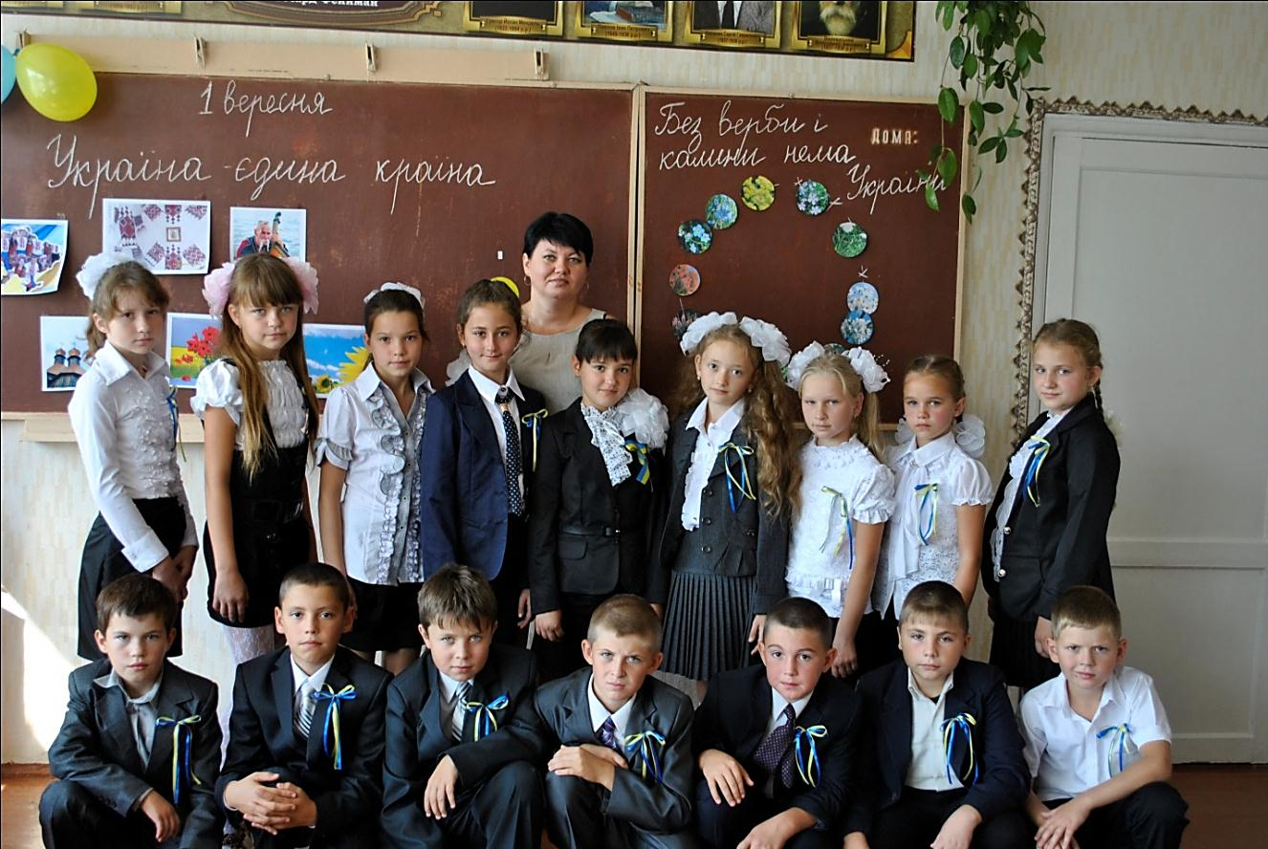

***2014 рік. Перший урок «Україна – єдина країна». 5 клас.***

Формою проведення я обрала урок-подорож, бо вважаю, що для учнів 5-6 саме ця форма позитивно впливає на розвиток творчої особистості дитини цього віку. Мета святкового уроку - сприяти глибшому вивченню історії свого народу, його традицій, звичаїв; формувати уявлення про країну, переконаність у нетлінності духовних скарбів народу; залучати дітей до активної співпраці. В ході уроку учні ознайомилися з цікавими фактами з історії України, народними промислами, фольклором, природою.продовжували розвивати вміння висловлювати свої думки, акторську майстерність. Я думаю, що цим заходом я ще раз нагадала дітям, що вони є частиною українського народу. На святковий урок були запрошені батьки, які в своїх побажаннях учням також наголошували на необхідності добре навчатися. «Учень з хорошими знаннями – це в майбутньому висококваліфікований спеціаліст який буде працювати на благо своєї держави», - говорив батько.

Виховуючи любов до Вітчизни, рідного краю, я намагаюся прищеплювати шану і повагу до ветеранів Великої Вітчизняної війни; виховувати гордість за подвиг українського народу у роки війни.

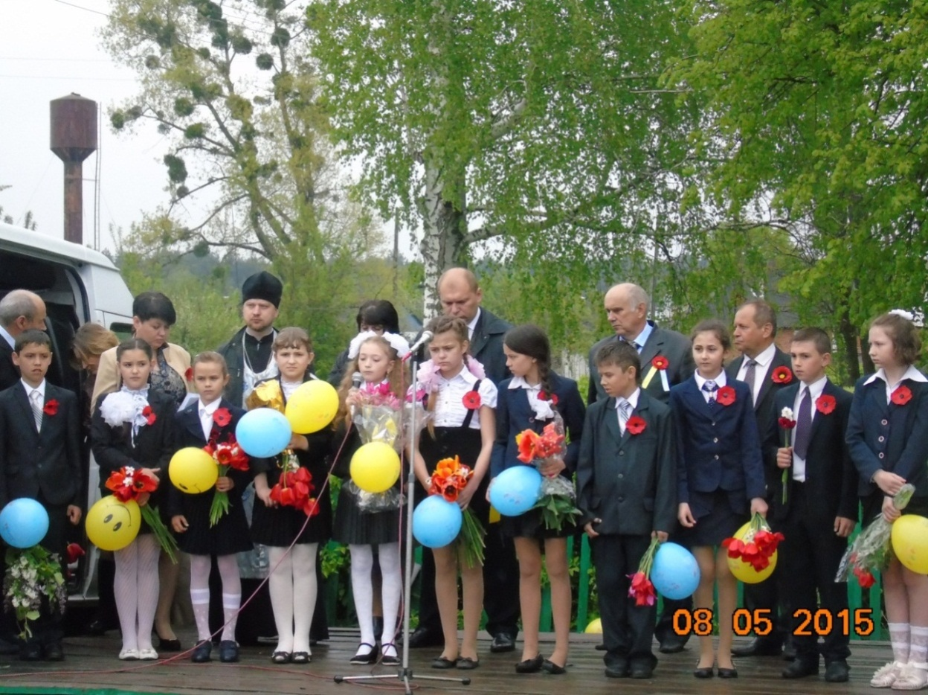

***8 травня 2015 року – Вшанування загиблих у другій світовій війні. 5 клас.***

8 травня 2015 року мої вихованці були учасниками урочистого мітингу, присвяченому Дню пам҆яті та примирення, (Дод. Г).Діти виявили відповідальність, бо вже усвідомлювали значимість свого виступу не тільки перед всією школою, а й перед всім селищем та гостями з району.

У 2012-2014 навчальних роках я була класним керівником старшокласників. Це шкільний вік, що охоплює період розвитку дитини від 15 до 18 років. Одним із важливих аспектів психічного розвитку старшокласників є інтенсивне дозрівання, провідна роль у якому відводиться розвитку мислення. В цьому віці учні виявляють більше самостійності в заняттях, у них інтенсивно розвиваються моральні сили, формуються й визначаються риси характеру, відбувається становлення світогляду. Основною особливістю особистісного розвитку старшокласника є помітний розвиток самосвідомості, самооцінки, що грунтується на самостійному аналізі й оцінці власної діяльності, що не завжди через складність цього процесу є об'єктивними.

Спостерігаючи за учнями-старшокласниками, аналізуючи свою роботу, я задумувалася над формами роботи, що будуть допомагати мені у вирішенні цих проблем. Тоді у нагоді стали тематична лінійка «Ми – діти незалежної України», круглий стіл «Що значить бути патріотом?», урок мужності «Пам’ять серця», патріотичний флеш-моб «За єдину Україну!», екскурсія «Партизанські будні».

Учні 10 класу (2012-13 н.р.)стали ініціаторами у проведенні загальношкільної тематичної лінійки до Дня партизанської слави «Партизанська моя Батьківщина». Ними була проведена велика пошукова робота, проаналізовано архівні документи, щоб відтворити події тих років, партизанські дії на Богодухівщині. Ця робота здружила дітей, змусила задуматися над історією і долею свого краю.

Відповідно до листа Департаменту освіти й науки від 09.07.2013 № 04-13/3374 «Про відзначення 70-ї річниці визволення України від фашистських загарбників та 70-ї річниці Перемоги у Великій Вітчизняній війні» у 2013-14 навчальному році у випускному 11 класі Перший урок був присвячений 70-річчю визволення Харківщини від фашистських загарбників. Мав назву «Сторінки безсмертя» (Дод.А). Ми ще раз перегорнули з дітьми трагічні сторінки історії Харківщини в роки Великої Вітчизняної війни. Про цю війну зараз говорять багато, шукають винного. До неї можна ставитися по-різному, по-різному її називати. Але хіба можна забути тих, хто поліг у боях, хто віддав своє життя за рідну землю, за наші Гути?

Учні дуже перейнялися цією темою. Ними була зібрана і створена виставка орденів, медалей, документів воєнніх років, фото їх прадідусів і прабабусь, які ціною життя здобули для нас цю перемогу.

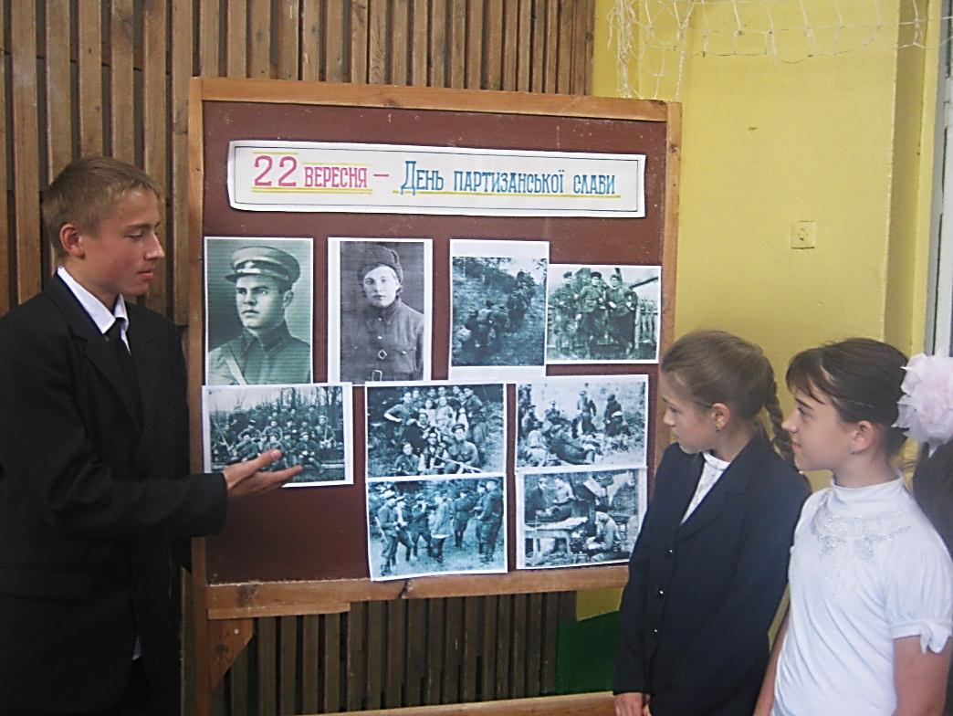

***2012 рік. Екскурс «Партизанські будні». (Учень 10 класу Олендаренка Д. та учениці 5 класу Житник М., Герасименко К.).***

Цікавим було дослідження «Вони захищали наш край», присвячене таким знаменитим полководцям, як Загорулько Д.С., Катуков М.Ю., Леонов М.Т., що визволяли Богодухівщину.

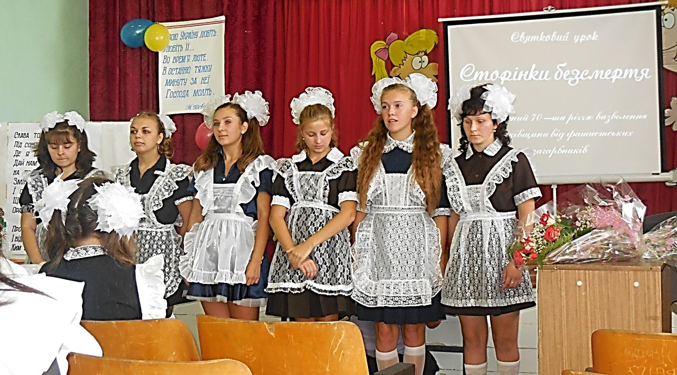

***2013 рік. Перший урок «Сторінками безсмертя». 11 клас***

 Під час проведення таких заходів в учнів спостерігається пробудження інтересу до історичного минулого рідного народу, захоплення високою духовністю, глибоким патріотизмом наших предків. Це ще раз нагадало нагадало молодому поколінню про тих, кому вони зобов'язані життям.

Ефективність національно- патріотичного виховання в позакласній діяльності чималою мірою залежить від спрямування виховного процесу, форм і методів його організації. Серед них пріоритетна роль належить активним методам і формам, що ґрунтуються на демократичному стилі взаємин, спрямовані на самостійний пошук істини і сприяють формуванню критичного мислення, ініціативи й творчості.

Проаналізувавши нові освітні й виховні технології, я спробувала їх у своїй роботі. Але зупинилася наметоді проектів, який повністю мене задовольняє.

Яке відношення має метод проектів до національно-патріотичноговиховання?

Я поясню:

* я обирала активний спосіб залучення дітей до діяльності у позаурочний час;
* проектна діяльність передбачає залучення до роботи всіх без винятку дітей на демократичній основі;
* цей метод дає змогу формувати в учнів усіх вікових категорій вміння працювати в колективі, вчитися чути думку товариша й рахуватися з нею, мати право говорити й відстоювати свою точку зору;
* учні мають можливість здобувати, розшукувати нові матеріали у реальному житті, бачити плоди своєї праці, демонструвати їх іншим;
* і найголовніше - кожний учасник проекту сам дає оцінку своїй частині роботи і може відчути задоволення від успіху.

Це те, що стосується причини вибору творчих пошукових проектів як форми виховного впливу на дитину.

Методика підготовки і проведення проекту передбачає залучення учнів до колективного планування, розробки доручень-завдань, змістовну аналітичну роботу вихованців у процесі проведення справ.

Я вважаю, що реалізуючи національно-патріотичне виховання, потрібно починати саме із вивчення історії свого роду, свого села, своєї школи, своїх односельчан. Саме так ми й зробили, а пошукові проекти стали нам у пригоді. Так за останні три роки моїми учнями була реалізована ціла серія пошуків, які дали поштовх для розвитку ключових компетенцій і самостійності вихованців, стимулюючи їхню природну допитливість й творчий розвиток.  
Працюючи з учнівським колективом, зрозуміла, що треба мати орієнтир, до якого повинні наближатися наші вихованці. Цим орієнтиром сталаробота над проектом «Моя Червона книга». Робота тривала майже 6 місяців. Цю тему ми обрали, щоб показати, що патріотизм – це не лише любов до Батьківщини, доброзичливе ставлення до народу, любов до рідної мови, але й любов до природи, турбота про збереження та її багатств.

Мета цього проекту сформувати поняття «Червона книга», «Флора», «Фауна»; зібрати інформацію про різноманіття рослин і тваринякі мешкають поряд з нами в Гутанських лісах і занесені до Червоної книги,; збагатити знання про створення Червоної книги; створити збірку «Моя Червона книга», виховувати бережне ставлення до природи рідного краю.

Починаючи роботу над проектом, я, врахувала вікові особливості учнів основної школи і використала відповідні форми роботи. Перш за все провела анкетування з метою визначення теми проекту, доцільності його проведення, адже в підлітковому віці в дітей з'являються власні погляди, судження, оцінки, які я як класний керівник повинна враховувати в своїй роботі. Найбільш ефективною формою роботи була екскурсія, під час якої формувалося вміння дітей спостерігати, оцінювати, пояснювати.

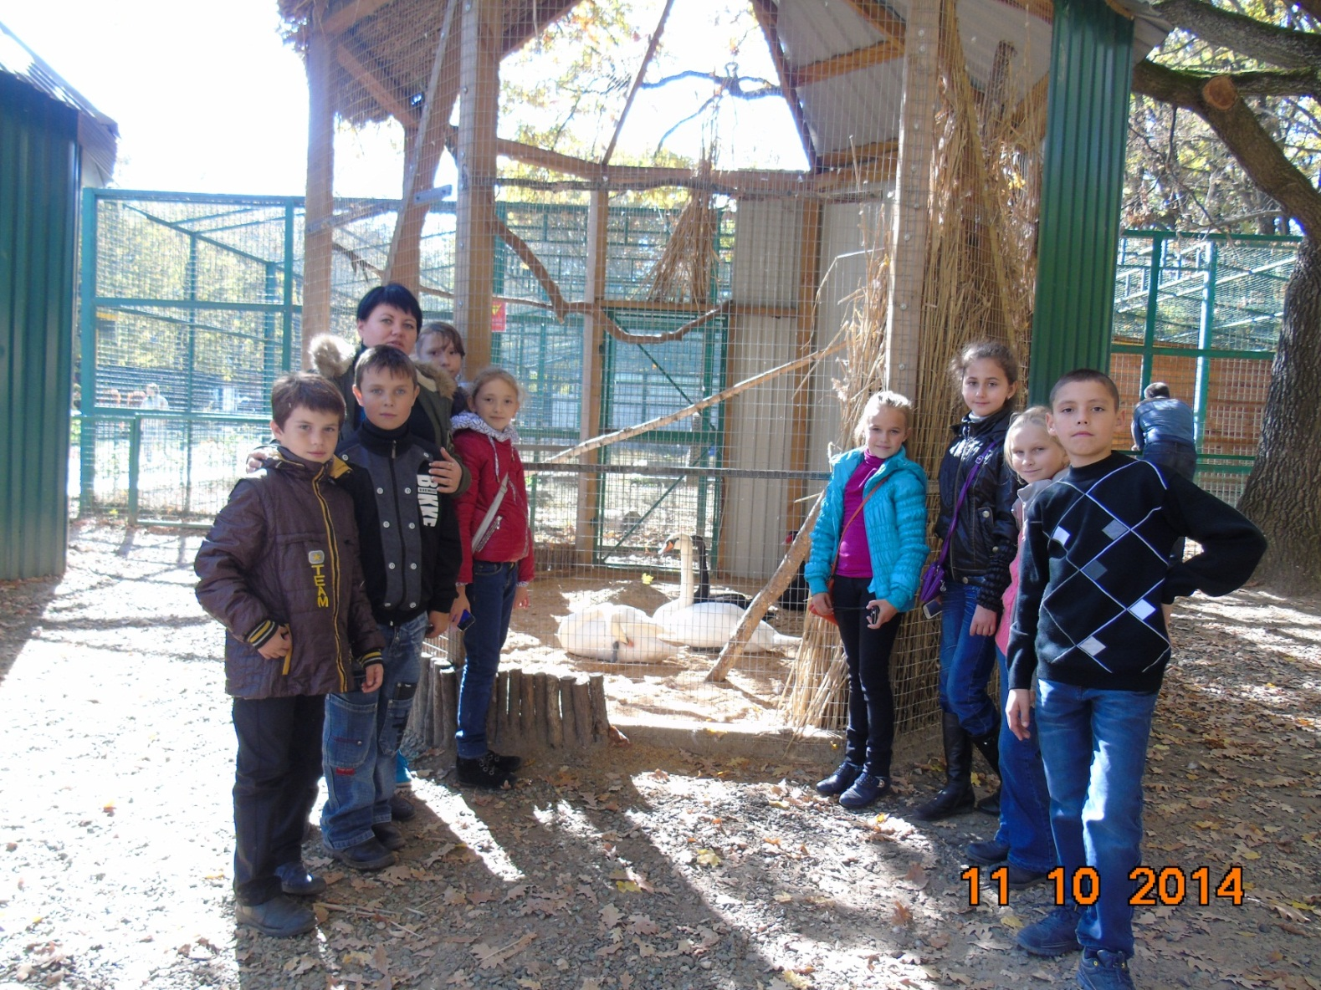

***2014 рік. Екопаркім. О. Фельдмана. 5 клас.***

У рамках проекту, з метою ознайомлення учнів з флорою та фауною нашої місцевості, було проведено екскурсію до лісу та в екопарк ім. О. Фельдмана.

Така форма роботи, як зустріч (в проекті це зустріч з екологом цукрового заводу Стасенко Л.О.), виховувала в учнів вміння коректно спілкуватися з людьми, ставити запитання так, щоб якомога більше отримати потрібної інформації. Під час реалізації проекту були проведені круглий стіл, відверта розмова, де учні висловлювали свої думки, ділилися цікавою інформацією.

Важливим аспектом для мене було залучення батьків, які б допомагали дітям реалізувати наші задуми задуми. На мою думку,формування педагогічної культури батьківської громадськостісприяло зміцненню зв'язків сім'ї з освітнім закладом, залученню всіх учасників до активної життєдіяльності класного колективу, організації змістовного дозвілля школярів, педагогічного всеобучу батьків тощо.

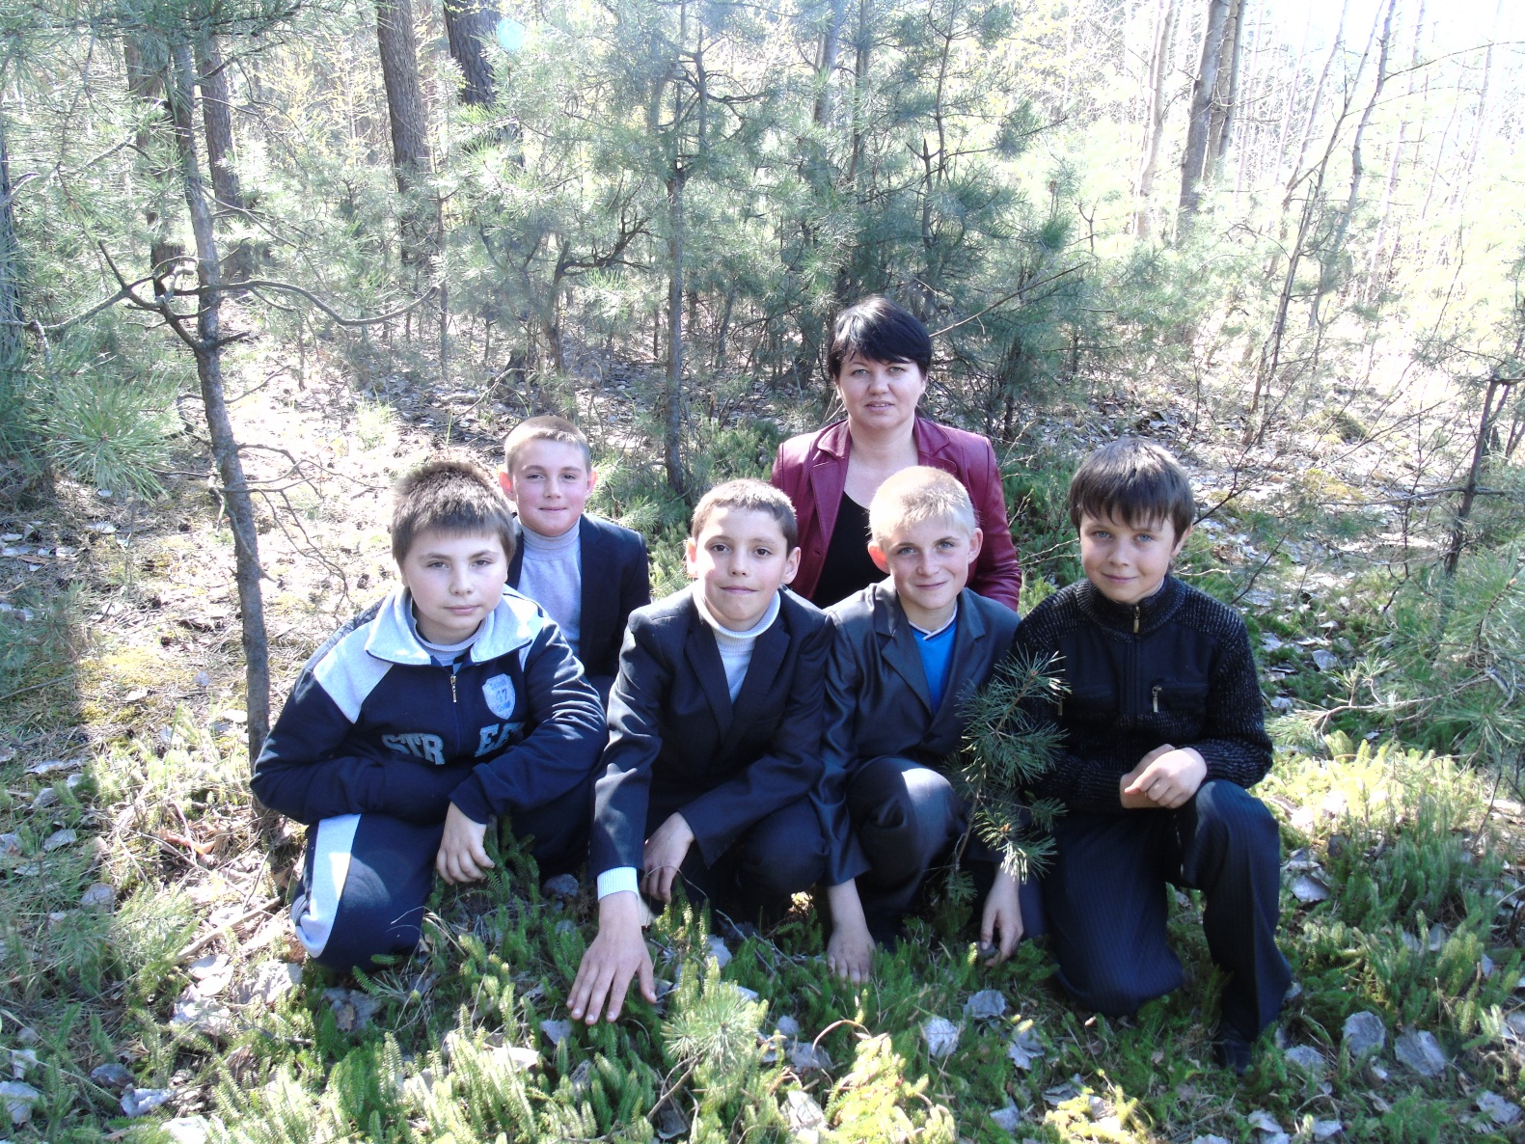

***2014 рік. Екскурсія до лісу. 5 клас.***

Реалізація проекту складалася з чотирьох етапів:

**І етап**. Підготовчий. Визначення теми та завдань. Мотивація учнів до створення Червоної книги . У чому полягає задум?

**ІІ етап**. Планування діяльності для досягнення поставленої мети. Створення тимчасових груп та визначення для них завдань. Робота в групах

**І група**«**Екологи»**. Поглибити екологічні знання, знання про значення екологічно чистого середовища для життя людей. Збір інформації про наслідки «підкорення» природи людиною.

**ІІ група «Флора»**. Зібрати інформацію про рослини нашого лісу, які зникають, причини їх зникнення.

**ІІІ група «Фауна»**. Зібрати інформацію про про тварин, які зникають, визначити причини їх зникнення.

**ІV група «Червона книга».** Зібрати інформацію про Червону книгу.

**ІІІ етап. Зацікавлені сторони.** Визначили зацікавлені сторони (кому потрібна реалізація нашого проекту, хто допоможе у проведенні роботи).

**ІVетап.Захист проекту.**  Презентація учнів.

Кінцевим продуктом нашого проекту стала фотозбірка «Червонокнижні рослини Богодухівщини». ЇЇ можна рекомендувати як наглядний посібник у роботі вчителя-предметника та класного керівника.

Метод проектів я використала і в роботі з випускниками теж. Тема проекту – «Наша школа – наша гордість», бо школа це - сім҆я для учнів. (Дод. В). Тут діти проводять більшість свого часу, тут навчалися їх батьки, тому учні повинні знати історію своєї школи, бо не знаючи історії своєї сім҆ ї, не можна знати історії цілого народу.

1. **Мета**: залучення учнів до вивчення історії школи, до активної пошукової діяльності; уміння критично мислити; формування в учнів навичок пошуково-дослідницької роботи; усвідомлення учнями причетності й відповідальності за долю своєї школи; виховання небайдужості до школи, її історії, традицій.
2. **Виховні цілі і очікувані результати**:Згадати історичні сторінки становлення нашої школи, познайомитися з відомими випускниками, визначити вчительські династії нашої школи,зробити статистичні підрахунки (кількість учнів, які навчалися в нашій школі,кількість медалістів), провести моніторинг навченості колишніх випускників і теперішніх.
3. **Стислий опис:** В ході проекту учні вивчали історію становлення нашої школи, вивчали біографії випускників, які стали відомими людьми не лише в ройоні, але і в області та Україні. Було досліджено чотири вчительські династії, Підраховона кілкість медалістів та інші статистичні дані.
4. **Предмети, з якими пов'язаний проект:**історія,математика, інформатика, музика.
5. **Виховні програми, нормативні документи:** «Основними орієнтирами виховання учнів1-11класів загальноосвітніх навчальних закладів».
6. **Планування реалізації проекту:**

|  |  |
| --- | --- |
| **Що треба зробити перед початком проекту** | **Діяльнсть учнів** |
| * Вмотивувати учнів до активної діяльності; * поділити натворчі групи; * розробити анкетування « Я і моя школа». | * відповідають на питання анкети; * діляться на групи**;** * знайомляться із завданням. |
| **Що треба зробити протягом проекту** | **Діяльнсть учнів** |
| * розробити індивідуальні завдання учням кожної групи; * розробити ескізи. | * вивчити архівні документи; * зробити статистичні підрахунки; * взяти інтерв’ю у вчителів. |
| **Що треба зробити по завершенню проекту** | **Діяльнсть учнів** |
| * підготувати презентацію проекту; * підготувати фотовиставку; * підготувати поетичну збірку «Гутянська школо, рідная моя!» | * презентація історичної збірки «Наша школа – наша гордість»; * презентація поетичної збірки «Гутянська школо, рідная моя!» |

1. **Тривалість:**2 місяці (листопад, грудень).
2. **Друковані матеріали:** поетична збірка«Гутянська школо, рідная моя!»
3. **Наочність:** Комп҆ютер, мультимедійна дошка.
4. **Індивідуальна робота:**консультаціїдирекції школи, секретаря; допомога колишніх випускників.

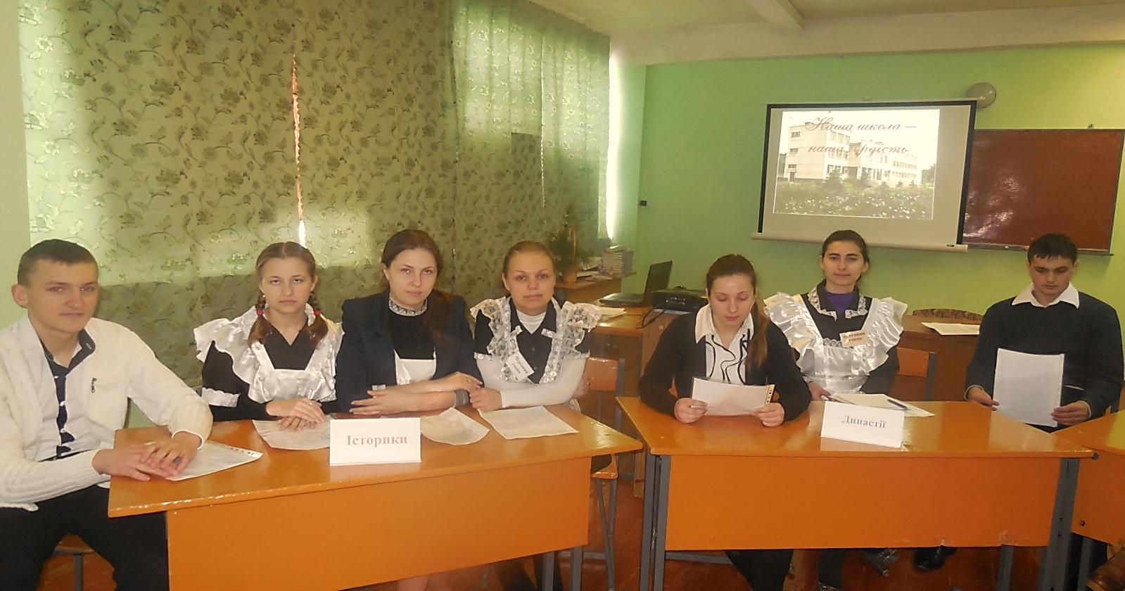

***2013 рік – презентація проекту «Наша школа – наша гордість». 11 клас.***

Як результат цієї роботи – створення учнями збірки «Наша школа – наша гордість», в яку ввійшли всі матеріали дослідження ( історія становлення нашої школи, біографічні дані всіх директорів, інформація про відомих не тільки в ройоні, а і в області та Україні випускників, біографічні дослідження чотирьох вчительських династій), збір та аналіз віршів колишніх випускників про нашу школу. Я побачила, що мої учні по-іншому поглянули на школу, на людей, які там працюють, і глибоко переконана, що випускники, закінчивши 11 класів, із задоволенням будуть навідувати ці рідні стіни.

"Не існує нічого більш яскравого, привабливого та важливого для молодої людини, ніж мандрівка просторами рідного краю разом з друзями, які об’єднані спільною метою", - говорив А.С. Макаренко. Ефективною і досить цікавою для дітей формою виховного впливу є екскурсія. Це форма виховної роботи, що сприяє розвитку допитливості, розуму, творчої уяви, пізнавальної активності учнів, вихованню любові до Батьківщини й народу.

Під час екскурсій учні сприймають і засвоюють знання шляхом виходу до місця розміщення об'єктів, які вивчаються (природи, заводів, історичних пам'яток), і безпосереднього ознайомлення з ними.

В своїй роботі класого керівника я використовую цю форму роботи досить часто. Під час науково-краєзнавчих експедицій, походів та поїздок вивчаємо минуле рідного краю. Постійними є екскурсії до музеїв, як місцевих, так і обласних.

 З метою вивчення історії рідного краю, ознайомлення з архітектурними пам҆ятками, прищеплення почуття патріотизму, пошани до героїв-визволителів Харківщини 11 жовтня 2014 року я із своїми вихованціми відвідали національний меморіальний комплекс «ВИСОТА МАРШАЛА І.С.КОНЄВА».

Учні дізналися, що указом Президента України від 14 травня 2008 року меморіальному комплексу надано статус національного.

15 лютого – річниця виведення радянських військ з Афганістану. Уже стало хорошою традицією напередодні цього дня проводити уроки пам’яті з учнями 10-11 класів в Богодухівському музеї воїнів-інтернаціоналістів.

Учні із задоволенням слухали розповіді учасників бойових дій ГерасимюкаФ. Ю. та. БондаряА. К, які розповідали їм про подвиги молодих бійців, наших загиблих земляків В. Сахна, В. Трохимчука, ЗміївськогоВ., П. Шевченка. На початку уроку-пам’яті школярам продемонстрували фільм -спогад, потім екскурсовод представив музейні експонати - і особисті речі загиблих, і фотографії бійців, надіслані з Афганістану, військові предмети. Так кожного року діти пізнають все нові і нові факти життя військового. На мій погляд, це і переконлива профорієнтаційна робота з учнями, і гарне підґрунтя для формування їх активної громадянської позиції.

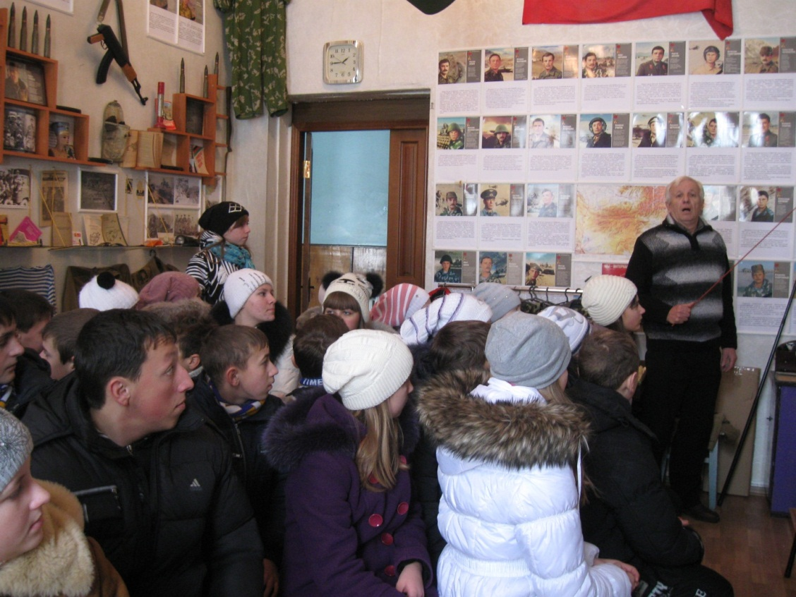

***2013 рік. Екскурсія до музею воїнам-інтернаціоналістам. 10клас.***

Такі екскурсії допомагають школярам поглибити свої знання про саме поняття «Війна». Експозиція музею не залишає байдужими ні учасників бойових дій, ні ветеранів-фронтовиків, ні молодь. Жахіття тих часів не забуте, пам’ять про загиблих воїнів вічно жива у нашій пам’яті.

Я думаю, що мої випускники 2013 року стануть новою українською елітою – моральною, духовною, високоосвіченою, інтелектуальною, культурною, національно свідомою. Троє з них (Олендаренко Д., Каплунівська А., Андрієнко М.) вирішили служити Україні на шляху її становлення як незалежної, демократичної, правової держави. Вони курсанти вищих військових закладів. Я намагалася виховати в кожному з них людину добрих помислів, почуттів і дій, яка існує в гармонії із світом, із власним серцем. І сподіваюсь, що мої намагання не марні.

Порівнюючи ці дві вікові категорії, я можу впевнено сказати, що у підлітковому віці виховується духовно-осмислений, рефлексивний патріотизм,

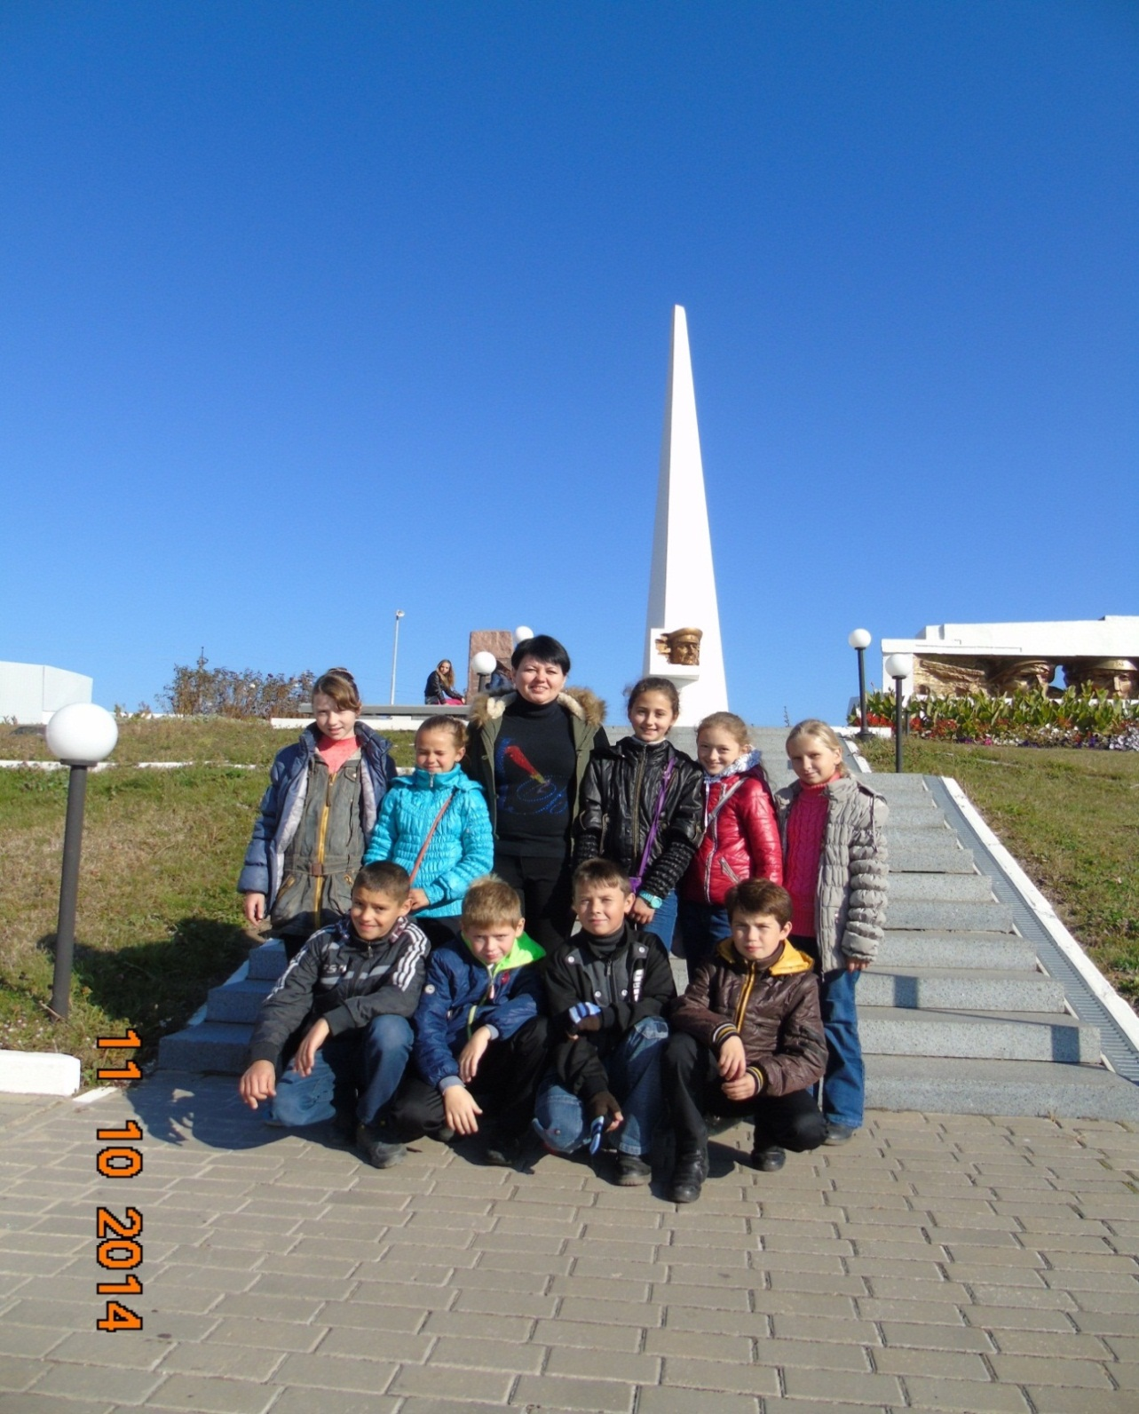

***2014 рік. Національний меморіальний комплекс «Висота Маршала І.С.Конєва». 5 клас.***

який поєднує любов до свого народу, нації, Батьківщини з почуттям поваги до інших народів, своїх і чужих прав та свобод.

Тому у старшому шкільному віці пріоритетними рисами ціннісного ставлення до Батьківщини є відповідальність і дієвість. Мої старшокласники не лише ідентифікують себе з українським народом, але й прагнуть жити в Україні, пов’язати з нею свою долю, служити Вітчизні на шляху її національного демократичного відродження, працювати на її благо, захищати її, поважати Конституцію України і дотримуватися Законів; володіти рідною та державною мовами; визнавати пріоритети прав людини, поважати свободу, демократію, справедливість. Отже, і соціальні мотиви наших випускників стають більш диференційованими і дієвими, що зумовлює використання у роботі з ними різних форм роботи.

**Висновки**

Підсумовуючи, можна сказати, що вся система моєї виховної роботи спрямована на те, щоб без фізичних і психічних перевантажень вихованців, на основі позитивних емоцій, оптимістичного ставлення до життя, виховати високоморальну, високодуховну особистість, допомогти їй реалізувати себе як індивідуальність, навчити зайняти свою позицію в житті, пізнати і зрозуміти себе і оточуючих, бути здатною до самореалізації, самовираження, самоорганізації. І разом з тим не бути відірваною від рідного краю, постійно відчувати зв'язок зі своїм селом, зі школою, що вболівала за становлення кожного як громадянина, із своїм родом, що є однією з основ національного виховання.

**Література**

1. Закон України «Про освіту» **//**Освіта України. Нормативно-правові документи. – К.: Міленіум, 2001.
2. Закон України «Про загальну середню освіту» **//**Інформаційний вісник України. – 1999, -№ 15.
3. Дух І.Д. Основи громадянської освіти: навчально-методичний посібник – Харків: ХОНМІБО,2002.
4. Концепція громадянської освіти в Україні **/** Громадянська освіта: книга для вчителя **/**Р.А. … О. Пометун. – Львів: НВФ « Укр. технології», 2002
5. Бех І. Д. Виховання особистості. Сходження до духовності: Наукове видання. – К.:Либідь, 2006.
6. Основними орієнтирами виховання учнів1-11класів: методичні рекомендації до впровадження в загальноосвітніх навчальних закладах. – Харків: ХАНО, 2012.
7. Державний стандарт базової і середньої освіти. [Електрон. ресурс] //Міністерство освіти і науки України[веб-сайт] - Режим доступу: //www.mon.gov.ua.
8. Робоча група з питань патріотичного виховання молоді при апараті РНБО ініціює розробку загальнодержавної концепції патріотичного виховання молодих людей[Електрон. ресурс] // Рада національної безпеки і оборони України [веб-сайт] - Режим доступу

ДОДАТОК А.

**Перший святковий урок в 11 класі**

**«СТОРІНКИ БЕЗСМЕРТЯ».**

**Мета**: Виховувати любов до Вітчизни, рідного краю; прищеплювати шану і повагу до ветеранів Великої Вітчизняної війни; виховувати гордість за подвиг українського народу у роки війни.

**Обладнання і матеріали**: Молитва, рушники, виставка експонатів та літератури про війну, плакати, фото Н. Арнацької та І. Копьонкіна, слайд-шоу «Солдатські будні», фонограми пісень «Дедушка», «О той весне», мультимедійна дошка, проектор

**Хід уроку**

**Учитель.** Ось і промайнуло веселе тепле літечко закінчилися канікули. Ви, діти, добре відпочили, підросли, подорослішали. .Іувас сьогодні свято -

День знань.Вітаю вас. Хайсвітлою буде ваша дорога до знань. Міцного здоров'я і щастя вам!

В Україні є один добрий звичай – починати з молитви будь-яку нову добру справу.Тож давайтеновий навчальний рік і наш перший урокпочнемо словами поета Євгена Сверстюка, що звучать, як молитва.

( я буду читати, а ви повторюйте за мною)

Слава тобі, Господи,

Під сонячним небом,

Де я народився,

Дай нам велику силу на подвиг оновлення!  
Зміни нам ліниві серця

І оживи душі,

Щоб ми могли в поті чола

Орати і сіяти свою занедбану ниву.   
Просвіти, Господи, душу мою.  
І відкрий мені дорогу стати тим,

Ким повинен бути на землі твоїй

**Тема нашого уроку** «**СТОРІНКИ БЕЗСМЕРТЯ**»

Він присвячений 70 – ти річчю визволення Харківщини від фашистських загарбників. Ми ще раз переглянемо трагічні сторінки історії Харківщини в роки Великої Вітчизняної війни.

**Учитель** Діти, а з якими словами у вас асоціюється словосполучення Велика Вітчизняна війна … (біль, трагедія, мужність, героїзм)

**Учитель** 1 вересня 1939 року розпочалася Друга світова війна – рівно через 25 років після початку Першої світової. Друга світова війна була найкривавішою у світовій історії. Україна одна з тих країн, яка зазнала найвідчутніших втрат.

**Учень 1**.Закривавлений чобіт чужинця

На землю Вітчизни ступив,-

Серця наші сповнив по вінця

Священний і праведний гнів.

**Учень2**.Бо дух вольнолюбий вкраїнця

Не стерпить наруги катів.

В нас клятва єдина і воля єдина,

Єдиний в нас клич і порив:

Ніколи, ніколи не буде Вкраїна

Рабою німецьких катів.

**Учень3**.Ніхто не забутий,

На попіл ніхто не згорів.

Солдатські портрети

На вишитих крилах пливуть.

**Учень4.** І доки є пам'ять в людей

І живуть матері,

Допоки сини,

Що спіткнулись об кулі, живуть

**Вчитель.** Війна... Велика Вітчизняна війна проти німецько-  
фашистських загарбників. Страшна війна минулого століття  
пекуча рана, яка болить досі чи не в кожній родині України.

**Учень 2.** Воїни-переможці проявляли чудеса героїзму, стійкості, мужності, билися за кожен клаптик рідної землі до останнього подиху, вистояли і перемогли.

**Учень 3.** Для України ціна цієї перемоги жахлива - мільйони забраних людських життів, зруйнована економіка. Кожен другий воїн поліг у боях, кожен другий з тих, хто залишився в живих, був поранений.

**Учень**4. (звучить пісня «Вставай, страна огромная»ТИХО):

Наведемо кілька статистичних даних

* за роки війни Україна втратила 8 млн чоловік - п'яту частину населення;
* понад 10 млн жителів України залишилися без даху над головою;
* було знищено біля 16 тисяч підприємств, 28 тисяч колгоспів та радгоспів.

Ці цифри вражають. Тому треба завжди пам'ятати людей, які загинули в боротьбі з агресором, шанувати подвиг воїнів, підпільників, працівників тилу, усіх, хто не щадив свого життя в ім'я перемоги над фашизмом.

Оголошується хвилина мовчання (хвилина мовчання)

**Учень.** Я - онука солдата, що вернувся з війни,

Маю змогу кохати і радіти весні.

Та у день перемоги в дідусевих очах

Помічаю тривогу, помічаю печаль.

**Пісня « Прости меня дедушка»**

**Учитель**. Щоб вшанувати пам'ять героїв, давайте ще раз пригадаємо події Великої Вітчизняної війни, що пов'язані з історією нашого рідного краю.

**Учень.** Про напад фашистів харків'яни дізналися опівдні 22 червня 1941р. з урядового повідомлення, оголошеного по радіо. Повідомлення викликало загальне обурення населення діями фашистської Німеччини. Лунали заяви про готовність стати на захист Вітчизни, дати відсіч ворогу. За оголошеною мобілізацією на розгорнуті в місті призовні пункти вже 23 червня з'явилися тисячі харків'ян із різних підприємств, установ, навчальних закладів. Усього з червня по жовтень 1941 року до лав Збройних сил було мобілізовано 154 тисячі харків'ян.

**Учень.** Лінія фронту швидко просувалася до Харківщини. Фашистські війська, маючи перевагу в силі й техніці, вийшли на підступи до Харкова. Запеклі бої йшли поблизу Краснограда, де радянські війська затримали просування ворога на 17 діб.

**Учень.** Зазнавши невдачі у наступі на Харків з півдня, гітлерівці зосередили увагу на ударі з боку Полтави. Прорвавши фронт ослабле­них у попередніх боях радянських військ у районі Опішні, моторизовані колони ворога 12 жовтня ввірвалися до Богодухова.

**Учень.** Під час Другої світової війни територія Богодухівського району тричі ставала ареною жорстоких боїв між німецькими і радянськими військами. 12 жовтня 1941 року райцентр зайняли моторизовані колони Вермахту.

**Учень.** На Харківщині діяло багато партизанських загонів, проти яких німці посилювали свої війська. Гітлерівці знищували цілі села за допомогу партизанам. І сіл із такою трагічною долею було дуже багато.

**ФІЛЬМ про Харків**

**Учень.**У партизанських діях проти німців брали участь бойові групи, що складалися з місцевих жителів. В наших Богодухівських і Гутянських лісах діяли 5 партизанських загонів під керівництвом М. П. Руденко, І. І. Копьонкіна, К. О. Яковлевича, О. Я. Кизилова, І. М. Кулишова. Загальна чисельність людей в загонах сягала 180 осіб.

**Учень** Під час відвоювання району нашими військами загинуло 6181 бійців і командирів Червоної Армії. Найзапеклішими були бої за селища Гути (589 загиблих червоноармійців) і Шарівка (537), села Сухини (387), Крисине (528), Кленове (501).

**Ведучий**Впродовж серпня Богодухівський район був повністю звільнений від фашистів. За участь у боротьбі із німецькими військами 4350 жителів району були нагороджені орденами і медалями СРСР, а п'ятеро отримали звання Героїв Радянського Союзу.

**Вчитель.** До вашої уваги фотопідбірка видатних маршалів, генералів, які брали участь у звільненні Богодухівщини від фашистів, і простих солдат – ваших прадідусів і прабабусь, які ціною життя здобули для нас цю перемогу.

*ФОТОСЛАЙДИ під пісню «Журавлі»*

**Учень7**.Імен, хоч скільки називай,

Усіх злічить не можна –

За Богодухівський наш край

Боєць боровся кожний.

**Учень 8**. Життя свого не пощадив

У ту хвилину грізну…

І кожен з нас би так зробив -

Умер би за Вітчизну.

**Пісня « О той весне» (співає весь клас)**

**Учень 9**.Сплетемо руки , як рід єдиний.

Знесімось вище, до найвищих гір.

Хай клич людини над світом лине:

Війна з війною! Хай буде мир!

ДОДАТКИ Б.

**Перший святковий урок в 5 класі**

**Тема: «Україна - єдина країна».**

**Мета:**сприяти глибшому вивченню історії свого народу, його традицій, звичаїв; формувати уявлення про країну, переконаність у нетлінності духовних скарбів народу; залучати дітей до активної співпраці.

**Освітня:** ознайомити учнів з цікавими фактами з історії України, народними промислами, фольклором, природою, інформацією про «7 чудес України».

**Розвиваюча:** розвивати вміння висловлювати власні думки; акторську майстерність учнів.

**Виховна:** виховувати в учнів почуття патріотизму, національної гордості і людської гідності українця, любові до рідного краю, повагу до батьків, природи.

**Форма проведення:** заочна мандрівка з елементами проектної технології. Робота у групах.

**Обладнання:** відеороліки, вислови про Україну, виставка малюнків « Мальовнича Україна», квітка – семиквітка, епіграф, паперові квіти для українського віночка

Клас розсадити на 5 груп : історики, фольклористи, мовознавці, етнографи, природолюби.

**Хід уроку:**

**І. Організація класу.**

**1.Привітання**

**Учитель:**

Нас до класу дзвоник кличе,починається урок.

Тож сідаймо всі зручніше –й робимо в казку перший крок.

Адже сьогодні у нас незвичайний урок,

До світу фантазії ми робимо крок.

І з Творчістю ми зустрічались не раз

І знову Вона завітає до нас.

Це час міркувань, наполегливий час –

Цікаві завдання чекають на вас!

**2**.**Вступне слово вчителя.**

Усміхніться один одному, подумки побажайте успіхів на цілий день. Для того, щоб виконати на уроці завдання, будьте старанними і слухняними.

А **девіз** наш такий:

Не просто слухати, а чути.

Не просто дивитися, а бачити.

Не просто відповідати, а міркувати.

Дружно і плідно працювати.

А тепер разом всі ми на дошку поглядаємо,

Пелюстку відриваємо, гуртом всі починаємо! ( далі використовувати прийом « Квітка-семиквітка» на зворотній стороні кожної пелюстки написано завдання) 1

**II. Повідомлення теми і мети уроку. Мотивація навчальної та пізнавальної діяльності**

**1-ша пелюстка:**

Зі мною будете грати, тему уроку визначати.

( Діти переглядають короткий відео ролик №1 про Україну )

**Учитель:** Скажіть, любі діти, яка тема нашого уроку? ( Діти допомагаютьвизначити тему уроку)

**Учитель:**

Сьогодні, люба дітвора, у нас цікава буде гра.

Уявіть, що всі разом ми хочемо помандрувати.

Вирушаємо ми нині в подорож по Україні!

Яка й назву має « Живи в моїм серці, Україно, благослови добром мене!

**Епіграфом** нашого уроку стануть слова відомого українського поета В.Сосюри

Любіть Україну у сні й наяву, вишневу свою Україну,  
 красу її вічно живу і нову і мову її солов'їну.

**3. Визначення мети і завдань уроку** ( вправа « Мікрофон»)

**Учитель:** - Любі діти, тема нашого першого уроку пов’язана з нашою країною.Тому я хочу знати, **що ви очікуєте від сьогоднішнього уроку?**

( учні висловлюють свої думки у мікрофон, який передають один одному по черзі )

**Учитель:**  Гаразд, враховуючи ваші очікування, на сьогоднішньому уроці ми спробуємо разом дослідити нашу Батьківщину з різних сторін, а щоб наші дослідження були корисними для інших, ми їх зберемо в окрему книгу під назвою « Моя прекрасна Україна».

**IIІ.Актуалізація опорних знань і вмінь учнів** (вправа « Асоціативний кущ»).

**Учитель:**  Діти, скажіть, будь ласка, а з чим у вас асоціюється назва «Україна»

( відповіді учнів)

**ІV. Основна частина.**

**Учитель:**

Кожний з вас готував власне завдання тому й буде відповідати за окрему сторінку у нашій книзі.

Тож не будемо гаяти часу,

другу пелюстку відриваємо

книгу розпочинаємо

**2-га пелюстка:**

Дружно й швидко все вивчай -

Історію роду пам’ятай!

**Учитель:**  Отже, перше слово надаємо нашим історикам. Вони допоможуть нам усвідомити, хто ми є і де наші корені.

**1 – й історик:**

Нам, історикам, випала велика честь розпочати нашу книгу і перша сторінка буде називатися **«Моя історія жива»**

**2 – й історик:**

Хто ми? Хто ж ми, українці? Звідки ми взялися?

   "Звідки й всі, - один промовив, - тепер розберися".

**3 – й історик:**

Історія України правічна. Вона сягає у кількатисячолітню глибину. Перша держава на території України з’явилася 7 тисяч років назад. Українські землі були заселені мирними хліборобами, закоханими у свою землю, мужніми і непереможними. І у нас є підстави думати, що трипільська цивілізація, яка виникла на території України, була найдавнішою з усіх відомих. Про це розповість наш телевізійний сюжет. (Учні переглядають історичний ролик **№2**«**Трипільська цивілізація**»).

**4 – й історик:**

Зажурилась Україна, бо нічим прожити,

Витоптала орда кіньми маленькії діти.

Котрі молодії – у полон забрато;

Як зайняли, то й погнали до пана, до хана.

**5 – й історик:**

Нестерпно стало жити українському людові в неволі, і почав він утікати. Втікачі називали себе козаками. Вони заснували Запорізьку Січ. Сміливі і волелюбні, козаки стали гордістю України. Вони стали захисниками і оборонцями всього народу. А щоб не розгубити навичок захисника, придумали бойовий танець – гопак. Про це розповість наш телевізійний сюжет. (Учні переглядають історичний ролик **№3«Бойовий гопак**» )

**Учитель:** Дякую вам, мої юні знавці історії, а ми продовжуємо нашу подорож і відриваємо наступну пелюстку нашої квітки. Хочете дізнатися, що вона нам пропонує?

**3-я пелюстка:**

Все, що вивчив, пам’ятай,

Походження слів не забувай!

Квітка нагадує нам, що на уроці присутні знавці мови, які допоможуть нам роз’яснити деякі значення почутих нами слів.

**1-й мовознавець:** Ми дуже уважно слухалинаших істориків, і у нас вже є доповнення до їхнього матеріалу, а тому ми розпочинаємо другу сторінку нашої книги, яка називається **«Там, де звучить рідна мова, живе український народ».** Ми дослідили історію походження деяких слів,

**2-й мовознавець:**Слово «Україна» – утворилося від словосполучення «у своєму краю»,

Слово «українець» – це той, хто живе у своєму краю.

**3- й мовознавець:**Слово «козак» має кілька версій про походження. Нам сподобалася така: козак походить від слова «косак». Кілька тисяч років тому так називались воїни, які носили на голові косу. Коса – це символ приналежності до касти воєначальників. Право носити косу давалось тільки найкращим воїнам.

**4- й мовознавець:** А чи знаєте ви від якого слова походить слово « гопак»? Пропонуємо вашій увазі цей відео сюжет (Учні переглядають ролик №4 **«Етимологія слова « гопак**» )

**Учитель:** Дякую вам, мої мовознавці, за гарні роз’яснення, тепер нам все зрозуміло, і ми можемо перегорнути нашу книгу на наступну сторінку, але пам’ятайте, що ваша сторінка ще недописана, адже у нас будуть зустрічатися дуже цікаві слова.

**4-а пелюстка:**

Проїхавшивсі моряіконтиненти,   
Нехайетнографвкнигузанесе,   
Цікаву інформацію про нашу гарну націю.

**Учитель:** І я передаю слово нашим етнографам. Доречі, мабуть, потрібно знову звернутися до мовознавців, щоб вони пояснили значення цього слова.

**5 – мовознавець:**Етнограф - це людина, яка вивчає і описує культуру і побут певного народу, наприклад, українського.

**Учитель:** Отже, передаємо слово етнографам.

**1 –етнограф:**

Ми починаємо писати наступну сторінку нашої книги, яка називається **«А нашого квіту та й по всьому світу».**Кожен народ має свої звичаї, що складалися протягом тисячоліть. Народні звичаї охоплюють усі ділянки родинного й суспільного життя.

**2 – й етнограф:**З давніх – давен збиралися люди на ярмарки, переважно восени, коли вже зібрано врожай. І чого тут тільки немає. Одні везуть, щоб продати, інші йдуть, щоб купити. І обов’язково на ярмарку лунають українські пісні, проводяться ігри, танці.

**3 – й етнограф:**

Для того, щоб найкраще ознайомитися з традиціями нашого народу,ми пропонуємо вам відвідати найвідоміший ярмарок в Україні – Сорочинський. (Учні переглядають ролик **№5 « Сорочинський ярмарок»**)

**4 –й етнограф:**ми оформили кілька сторінок нашої книги. Пропонуємо ознайомитися з ними у вільний час.

**Учитель:**  Дякую вам за цікавий матеріал. А я зриваю наступну пелюстку.

**5-а пелюстка:**

Зі мною ви заграйте,

Слова знаходьте, збирайте, співайте.

**Учитель**: Діти, як ви побачили з відеосюжету, на ярмарці не лише продають та купують, там ще й співають і танцюють. На одному із ярмарківпобували і наші збирачі фольклору. А що таке фольклор?Давайте запитаємо про це у мовознавців

**1 – й мовознавець:** Фольклор – художня колективна літературна і музична творча діяльність народу, яка засобами мови зберегла знання про життя і природу. Це [перекази](http://uk.wikipedia.org/wiki/%D0%9F%D0%B5%D1%80%D0%B5%D0%BA%D0%B0%D0%B7), [пісні](http://uk.wikipedia.org/wiki/%D0%9F%D1%96%D1%81%D0%BD%D1%8F), [казки](http://uk.wikipedia.org/wiki/%D0%9A%D0%B0%D0%B7%D0%BA%D0%B0), , [музика](http://uk.wikipedia.org/wiki/%D0%9C%D1%83%D0%B7%D0%B8%D0%BA%D0%B0), [театр](http://uk.wikipedia.org/wiki/%D0%A2%D0%B5%D0%B0%D1%82%D1%80), [танець](http://uk.wikipedia.org/wiki/%D0%A2%D0%B0%D0%BD%D0%B5%D1%86%D1%8C).

**Учитель**: Дякую за роз’яснення.

**1-й збирач фольклору:**  На сторінках нашої книги є народні ігри, забавки, усмішки, приказки і прислів’я. Та ми хотіли б зупинитися на пісні. А чому? Ви дізнаєтеся з легенди про пісню.

**2- й збирач фольклору:**

Господь Бог вирішив наділити дітей світу талантами. Французи вибрали елегантність і красу, угорці – любов до господарювання, німці – дисципліну і порядок, діти Росії – владність, Польщі – здатність до торгівлі, італійці одержали хист до музики...

**3- й збирач фольклору:**

Всіх обдарувавши, підвівся Господь зі свого трону і раптом побачив у куточку дівчину, одягнену у вишиванку, на голові у неї багрянів вінок з калини і квітів.

* Хто ти? Чого плачеш? – запитав Господь.
* Я – Україна, я плачу, бо стогне моя земля від неволі горя і пролитої крові.
* Чого ж ти не підійшла до мене? Я роздав уже всі таланти і не знаю, як зарадити твоєму горю

**4- й збирач фольклору:**

Дівчина хотіла вже йти, та Господь, підвівши правицю, зупинив її:

«Є у мене неоціненний дар, який уславить тебе на цілий світ. Це – пісня».

Узяла дівчина дарунок, міцно притиснула до серця і понесла пісню в народ. Тому такий він співочий. А українська пісня є найкрасивішою і найчуттєвішою. Це наш талант. Ми пропонуємо вам послухати декілька куплетів українських пісень (Учні переглядають ролик **№6 «Віночок українських народних пісень»**)

**Учитель**: Дякую вам за цікаву легенду та пісні. У нас залишилося ще дві пелюстки. Цікаво, що нам підготувала шоста пелюсточка?

**6-а пелюстка:**

Квіти ніжно ви любіть

І в віночок їх вплетіть.

**Учитель**: діти, ви щойно прослухали декілька пісень і, мабуть, помітили, що у багатьох піснях згадується якась рослина. **А як ви думаєте, чому?** (діти відповідають).

**Учитель:** Так, діти. Наш народ понад усе любить свою землю, свою природу, кожну травинку, кожну тваринку. Українці завжди шанобливо ставилися до природи. І природа їм віддячувала й оберігала. І про це нам розкажуть наші природолюби.

**1 –й природолюб:**

Так, звичайно, природа України багата і прекрасна. І ми, українці, її вивчаємо і примножуємо. Ми з гордістю перегортаємо на наступну сторінку нашої книги під назвою **«Наш чарівний, дивний світ !»**

**2 –й природолюб:**

Існує багато рослин, які українці використовують як обереги і вплітають їх у віночки.

Хай кожна дівчинка в Україні знає, що вінок — це давня українська традиція, яка прийшла з глибини віків. Віночок завжди був окрасою голівок дівчат, і кожна виплітала його так майстерно, щоб він був їй до лиця і підкреслював вроду.

**3 –й природолюб:**

Нехай наша мандрівка нагадає кожному з нас чарівну пору цвітіння українських полів, прохолодний ставок, над яким схилилися старезні верби, красуються біля самої водички кущики калини, а над шляхом височіють темно-зелені тополі, на яких змостили гнізда лелеки, улюблені птахи нашого народу.

**4 –й природолюб:**

Майже в усіх народів є улюблені рослини - символи. Правду каже прислів'я: « Без верби та калини нема України»

**1 –й природолюб:**А зараз я пропоную дівчатам сплести віночок, адже вінок є невід’ємною частиною українського національного костюма. ( у кожної дівчинки по одному виду квітки з паперу, можна використати живі польові квіти)

**1 дівчинка** – Я хочу вплести до віночка деревій. Він є символом нескореності. Хоч би де проросла ця рослина, вона завжди цвіте.

**2 дівчинка** – А я вплету до віночка ромашку. Вона дає людям не тільки здоров’я, а й доброту і ніжність.

**3 дівчинка –** Поряд з ромашкою вплету гроно калини – символ краси та дівочої вроди.

**4 дівчинка –** А я вплету до віночка барвінок. Ця дивна квітка не боїться морозу. Люди шанують барвінок. Вважають його символом життя.

**5 дівчинка** – Я вплету до віночка любисток. Він символізує відданість.

**6 дівчинка** – А я вплету чорнобривця. У віночку це символ вроди.

**7 дівчинка** – Я вплету безсмертник, бо він дарує здоров’я. У віночку – це символ довголіття.

**8 дівчинка** – Я вплету до віночка ружу. Це символ віри, надії, любові.

**9 дівчинка** – А я вплету мак. Він дає дитині сон. А ще мак вплітають у вінок ті, у кого хтось із рідних загинув на війні.

**10 дівчинка** – Вплету до віночка волошку. Вона - символ кохання.

**11 дівчинка** - А я вплету незабудку – символ хорошої пам’яті.

**12 дівчинка** – Я вплету цвіт вишні – символ материнської любові.

**Учитель:** Ось який гарний вийшов у дівчаток український віночок-оберіг. У мене для вас також є сюрприз, я сплела вінок з живих квітів. Давайте надінемо його по черзі і загадаємо бажання.

**Учитель:** У нас залишилася остання пелюстка, зірвемо її.

**7-а пелюстка:**

Гарно всі ми мандрували,

Фільм новий приготували.

**Учитель:**Нам залишилося перегорнути останню сторінку нашої книги. ЇЇ підготував наш юний дослідник. Він заочно побував у найцікавіших місцях нашої Батьківщини і зібрав інформацію про 7 найвидатніших куточків України, які поправу називаються «7 чудес України».

**Дослідник:** У 2008 році було проведено соціологічне опитування серед українців, які об’єкти вони вважають одним із семи чудес України. І визначено ці національні пам’ятки. Я презентую сьогодні свій відео альбом. (Учні переглядають ролик **№7 « 7 чудес України» )**

**III.Підсумки. Рефлексія.**

Урок підходить до кінця і пелюсток уже нема!

Квітка-семіцвітка, прощавай, лети,

З радістю ми грались, щиро, від душі.

Пелюстки чарівні ти подарувала,

Грою зацікавила, про знання подбала!

**Учитель:** Ось ми і перегорнули останню сторінку книги «Моя країна – Україна», авторами якої були кожен з вас. Мені ця книга дуже сподобалася, але залишається одне питання: для чого ми її створили? Невже не краще було придбати вже готову? (відповіді дітей).

**Учитель:** Діти, серед нас є присутній журналіст. Він хоче написати статтю в шкільну газету про нашу роботу. І хоче взяти у вас інтерв’ю.(вправа «Мікрофон»)

Закінчіть одну з фраз :

* Мені було цікаво дізнатися про....
* Найбільшим відкриттям для мене було...

**Учитель:**А закінчити наш урок хотілося б прекрасною піснею про Україну.Діти, дякую вам за урок. Хай щастить вам!

*(виконання пісні «Україна моя»)*

ДОДАТОК В.

**Презентація проекту 11 класу**

**«Наша школа – наша гордість»**

**Мета:**  залучення учнів до вивчення історії школи, до активної пошукової діяльності; формування в учнів навичок пошуково-дослідницької роботи; усвідомлення учнями причетності й відповідальності за долю своєї школи; виховання небайдужості до школи, її історії, традицій.

**Ведучій 1.** З’являється на світ людина. І зразу починає навчатися. Вона починає вчитисяходити, говорити, розуміти світ і людей. Підтвердженням цього є українські народні прислів’я:

«Мудрим ніхто не вродився, а навчився »

«Не кажи не вмію, а кажи навчуся »

«Добре того навчати, хто хоче знати»

**Ведучій 2.** Приходить день і дитина йде в школу, яка стає їй другим домом. Там її зустрічає учитель, однокласники, які стають шкільною родиною.

**Ведучій 1.** Наша батьківщина – славна Україна.

Тут моє коріння, й родичі мої.

Хай земля квітує бурно і врочисто,

Гарна наша школа – часточка її.

**До слова запрошуємо групу «Істориків» ,** яка досліджувала історію створення і становлення нашої школи.

**Учасник групи 1.**

19 вересня 1882 (за старим стилем) – відкриття школи, де навчалося 43 учні.

1896 – збільшилося учнів до 108 чоловік.

1897 – Л. Кеніг будує нове приміщення на 250 учнів.

1939 – школа стала 10-річкою.

1941 по вересень 1943 – школа не працювала.

1945 – у школі більше 400 учнів ( по3-4 класи в паралелі).

1948 – школа переведена на 2-змінний режим навчання.

1958 – школа випускає найбільше 10-класників (105 випускників).

1975 – починає вивчатися курс «Будова автомобіля» та «Правила дорожнього руху». Учні отримують посвідчення водіїв категорії «С»

1986 – побудовано сучасне приміщення нашої школи.

1995 – школа переведена на 5-денний режим роботи.

2004-2008 – школа об’єдналася з дитячим садком і отримала назву «Навчально-виховний комплекс».

2014 – в Гутянській ЗОШ І-ІІІ ступенів працює 24 вчителі, які навчають 198 учнів.

**Учасник групи 2.** Досліджуючи історію школи наша група з’ясувала, що школа змінила 7директорів: *(Демонстрація фото, деталі біографії з книжки)*

1931 по 1939 – Василь Григорович Ляшенко.

1939 – 1941 – Клочко Олександр Матвійович, який в 1941 році пішов на фронт. Під час війни школа не працювала. В вересні 1943 – школа відновила навчання.

1. – 1951 – Сокура Василь Лукич.
2. – 1972 р.р. – Слободяник Іван Андрійович.
3. – 1988 – Артюх Олександра Іванівна.
4. – 2011 – Кравченко Валентина Михайлівна.

З 2011 року – Гуцал Володимир Миколайович.

**Ведучій 1**. Усе мине, та пам'ять не минає.

Тому стрічайтесь з випускниками.

Хай кожен із присутніх пригадає

Прекрасний час своїх років

**Ведучій 2**. Стало тісним для них шкільне подвір’я.

Вони розлетілись по світу, хто куди.

Та тих, хто виправдовує довіру,

Запам’ятала наша школа на завжди.

**Слово надається групі «Випускники»**

**Учасник групи 1**. Для нас уже стало звичним чути , що школа-це наш другий дім. Якщо школа – це наш другий дім, то наші другі батьки - це вчителі.

Наша група з’ясувала, що 7 учителів є випускниками нашої школи. Це Малиш Н.Г. (1972), Тютюнник Л.Г.(1974), Гарбуз М. В. (1979), однокласники Вакуленко В.М., Васильченко О.В ( 1980), Давидова Л.Л. (1983) Комишанська Ю.М,(1990), Вони також поділилися з нами спогадами про шкільне життя. Ми поцікавилися, які цікаві моменти шкільного життя їм замам’ятались.

(Розповідь про шкільне життя)

**Учасник групи 2.** Деякі наші колишні випускники стали для нас найкращими порадниками, найближчими друзями , найріднішими людьми – одним словом – нашими батьками. Шановні вчителі, чи зможете ви впізнати на цих фото своїх колишніх учнів.

*(Вчителі намагаються впізнати батьків учнів за фото)*

**Учасник групи 1.** Сьогодні ми запросили випускницю нашої школи, голову батьківського комітету нашого класу, дбайливу, люблячу маму Каплунівську Юлію Миколаївну. Шановна Юліє Миколаївно, чим вам запам’ятались шкільні роки, проведені в нашій школі».

(виступ Каплунівської Ю. М.)

**Ведучій 1.** Твої батьки – учителі

Тебе добру навчали.

Живеш донині на землі

Під вчительським началом

**Ведучий 2.** А зараз до слова запрошуємо групу,

яка досліджувала «**вчительські династії»**

**Учасник групи.** Наша група з'ясувала цікавий факт: 4 вчительські династії можна чітко прослідкувати в нашій школі.

1. Малиш Н. Г. , Тютюнник Л. Г. – наші випускники. Надія Григорівна закінчила школу в 1972, математику почала викладати в нашій школі з 1987 року, а Лариса Григоріївна - закінчила в 1974 року, почала працювати в нашій школі з 1978 року. Їх мама - Артюх Олександра Іванівна з 1955 року працювала вчителем української мови та літератури, з 1972 по 1988 роки була директором Гутянської школи. Дідусь Надії Григорівни та Лариси Григорівни (по батькові) Артюк Петро Євдокимович був вчителем, двоюрідна сестра – вчителька, а двоюрідні племінниці - одна вчитель української мови, друга - вихователь у дитсадку.
2. Коляда Т.А. навчалася в нашій школі , працює з 1994 вчителем інформатики. Її мама Евдокія Іванівна Лучко – випускниця нашої школи 1968 року, працювала вчителем української мови та літератури з 1975 по 1987 в нашій школі. Її улюблена вчителька – Шендра Надія Петрівна, «Мій ідеал, мій незабутній друг», - говорить Євдокія Іванівна. Син Вячеслав Коляда закінчив пед. Університет, за фахом вчитель фізичної культури.
3. Давидова Людмила Леонідівна – випускниця нашої школи 1983 року. З 1994 року працює вчителем в нашій школі. Косарева Марія Миколаївна – її мама. З 1959 по 1995 працювала вчителем математики та фїзики. Батько – Косарєв Леонід Володимирович працював в нашій школі вчителем англійської мови з 1959 по 1978 рік. Сестра Людмили Леонідівни Валентина-також за фахом вчитель. Племінниця Олена за фахом вчитель фізкультури.
4. Шутка Євгенія Вікторівна з 2002 року викладає біологію в нашій школі Її батько, Корабель Віктор Михайлович, з 1968 року, відразу після закінчення нашої школи працював в Хрущово-Микитівській школі вчителем фізкультури. З 1981 в Богодухівському аграрному ліцеї працював вчителем фізкультури, а пізніше- заступником директора з виховної роботи.

Її мама Корабель Надія Миколаївна з 1978 року і до тепер працює в районному відділі освіти. Бабуся по батькові працювала помічником вихователя в дитячому садку с. Полкова Микитівка в 50 – 60-ті роки минулого століття. А прабабуся у місцевого пана нянчила дітей. Тобто Євгенію Вікторівну можна вважати вчителем в четвертому поколінні.

**Ведучій 1**. Минають роки, і сама

Учителем ти стала.

І думаєш щиро, від душі,

Про вибір свій ти нешкодувала

**Ведучий 2.** Коли ми працювали над проектом «Наша школа – наша гордість», у нас виникло багато питань...

Для того, щоб знайти відповіді на деякі з них, наша група «Статистики» вирішили зробити деякі математичні підрахунки.

**Слово надаємо «Статистикам»**

**Учасник групи.** Ми працювали з архівом нашої школи, нам допомогла нам наш секретар Колєснік Євгенія Миколаївна, випускниця нашої школи1989 року. Нас цікавила будь-яка інформація, що стосувалася випускних класів.

Наша група опрацювала класні журнали починаючи з 1950 року.

Ми знайшли таку цікаву інформацію:

**За 63 роки (1950-2014):**

**1**. Наша школа випустила 2970 учнів.

**2**.Найбільше десятикласників школа випустила в 1954-55 навчальному році. Їх було 105 чоловік.

**3.** З них медалістамибули– 116 учнів, з них золотих- 66, срібних -50

**4**. З 1968 по 1979 та з 1981 по 1985 роки записи про медалістів не знайдені, проте на високому рівні навчався 41 десятикласник. Отже, можна припустити, що це також медалісти, і їх число може бути 157.

**5.**В 1956-1957 , в1959-1960 та в 2013-2014 навчальних рока відмінників та медалістів немає.

**6.** Ми вибрали декілька випусків і порівняли рівень навченості їх і наш

Це роки 1953, 1963, 1973, 1983, 1983, 1993, 2003 р.

**7.** Найбільше медалістів було:

1988-1989 навчальні роки – 4

1994-1995 навчальні роки – 6

1999-2000 навчальні роки –4

2000-2001 навчальні роки –4

* 1. чальні роки –6

2003-2004 навч. роки –4

2005-2006 навчальні роки – 5

**8**. Вивчаючи журнали випускних класів, ми дізналися, що матері Коляди Т.А., Комишанської Ю.М. та батько Шутки Євгенії Вікторівни були однокласниками та випускниками 1968 року.

**Ведучий** Складаєм шану, вам учителі!

Ви споконвічно гордість України!

На Вас завжди надіється країна!

**Ведучий** Без вчителів не може бути школи. Тож хочеться подякувати Вам, шановні вчителі, за вашу нелегку працю, за терпіння, за увагу яку ви нам приділяєте. Для Вас звучить ця пісня.

*(Звучить пісня, мультимедійний упровід - слайди з фото вчителів)*

**Ведучий:** Рідній школі жити й процвітати

Не 130, а 1000 літ,

Щоб змогли усі ми піднятись

І здійснити величний політ.

**Ведучий:** Будь благословенна, школо!

Хай Господь тебе хранить.

І нехай біда ніколи

В твої вікна не влетить.

**Вчитель**. Дякую Вам за виконану роботу, за таку чудову презентацію. Проте хочу у вас запитати:Що дала вам робота під час підготовки проекту? Чому ви навчилися? Що зрозуміли? Чи потрібно було піднімати тему історії школи.

**Учні.** В архівах ми знайшли багато цікавих документів, з якими ще можна попрацювати і отримати цікаву інформацію про вчителів-учасників Великої вітчизняної війни, випускників-чорнобильців, воїнів-інтернаціоналістів, бо такі серед випускників є. Тому ми думаємо, що цю роботу будуть продовжувати наші молодші товариші. Вони знайдуть щось і для себе цікаве і корисне.

ДОДАТОК Г.

**Тематична лінійка**

**8 травня – День пам'яті та примирення**

Виховувати любов до Вітчизни, рідного краю; прищеплювати шану і повагу до ветеранів Великої Вітчизняної війни; виховувати гордість за подвиг українського народу у роки війни.

***Місце проведення***: Селищна площа, пам’ятник загиблим воїнам

**Учень 1**.Закривавлений чобіт чужинця

На землю Вітчизни ступив,-

Серця наші сповнив по вінця

Священний і праведний гнів.

**Учень2**.Бо дух вольнолюбий вкраїнця

Не стерпить наруги катів.

В нас клятва єдина і воля єдина,

Єдиний в нас клич і порив:

(всі разом)

Ніколи, ніколи не буде Вкраїна

Рабою німецьких катів.

**Ведучий.** 1 вересня 1939 року розпочалася Друга світова війна – рівно через 25 років після початку Першої світової. Друга світова війна була найкривавішою у світовій історії. Україна одна з тих країн, яка зазнала найвідчутніших втрат.

**Учень3** Ах! Той зустрічі день!!!

Серед шумів дібров я в сльозах

Упаду на коліна

Батьківщина моя! Моє серце і кров,

УКРАЇНА - моя Батьківщина!

**Ведуча** Під час Другої світової війни територія Богодухівського району тричі ставала ареною жорстоких боїв між німецькими і радянськими військами. 12 жовтня 1941 року райцентр зайняли моторизовані колони Вермахту.

**Ведуча** Упродовж німецької окупації повішено і розстріляно 222 особи. Напримусові роботи до Німеччини вивезено більш ніж чотири тисячі чоловік, здебільшого молодь.

**Учень4**.Ніхто не забутий,

На попіл ніхто не згорів.

Солдатські портрети

На вишитих крилах пливуть.

**Учень5.**І доки є пам'ять в людей

І живуть матері,

Допоки сини,

Що спіткнулись об кулі живуть

**Ведучий** Захищаючи Гутянські землі від гітлерівських загарбників, активну участь у боях брали і жінки, серед яких була **Ніна Арнацька**.

**Ведучий** Колишня штамповниця Ворошиловградського заводу імені Артема, комсомолка, партизанка,Ніна Арнацька загинула в травні 1942 року, виконуючи бойове завдання. Її з усіма почестями поховали в нашому селищі Гути (урочище Веберівка).

**Учень6**. Кричали птахи спозаранку,

Мужчини не ховали сліз.

Похоронили партизанку

Серед Гутянських молодих беріз.

**Вчитель:** Пропоную вшанувати пам'ять загиблих у Другій світовій війні хвилиною мовчання. *(хвилина мовчання)*

**Ведуча** Під час відвоювання району загинуло 6180 бійців і командирів радянської Армії. Найзапеклішими були бої за селища Гути (589 загиблих ) і Шарівка (537), Крисине (528).

**Ведучий**Впродовж серпня Богодухівський район був повністю звільнений від фашистів. За участь у боротьбі із німецькими військами 4350 жителів району були нагороджені орденами і медалями , а п'ятеро отримали звання Героїв Радянського Союзу.

**Учень.** Я - онука солдата, що вернувся з війни,

Маю змогу кохати і радіти весні.

Та у день перемоги в дідусевих очах

Помічаю тривогу, помічаю печаль.

**Пісня « Прости меня дедушка»**

**Учень7**.Імен хоч скільки називай,

Усіх злічить не можна –

За Богодухівський наш край

Боєць боровся кожний.

**Учень 8**. Життя свого не пощадив

У ту хвилину грізну…

І кожен з нас би так зробив-

Умер би за Вітчизну.

**ПІСНЯ «Маки червоні»**

**Учень 9**.Сплетемо руки , як рід єдиний.

Знесімось вище, до найвищих гір.

Хай клич людини над світом лине:

Війна з війною! Хай буде мир!